КАЛЕНДАРЬ ЗНАМЕНАТЕЛЬНЫХ ДАТ НА 2024 ГОД
Календарь знаменательных дат подготовлен областным государственным бюджетным учреждением "Государственный архив Еврейской автономной области" и отражает факты в истории Еврейской автономной области, ее общественной, экономической и культурной жизни.
Предназначен для использования архивных документов в краеведческих, воспитательных, научных и других целях.
Отбор дат и событий проведен с учетом их значимости в жизни Еврейской автономной области.
При составлении календаря использовались архивные документы, справочная литература и материалы печатного фонда областного государственного бюджетного учреждения "Государственный архив Еврейской автономной области".

ЯНВАРЬ
1859 г.
165 лет назад основано село Союзное (быв. станица Союзная, поселок Союзный, поселок, хутор Союзовский) Октябрьского района Еврейской автономной области.*
По данным «Географическо-статистического словаря Амурской и Приморской областей», составленного Кирилловым А.В. (Благовещенск, 1894 г.): «Союзный поселок (…) основан в 1859 г. и назван так, по словам старожилов, потому, что в одну из амурских экспедиций на этом месте, или ближе него, положено было начало брачному союзу одного участвовавшего в экспедиции лица».
Другая версия основания и наименования села изложена в книге Иванова Р. «Краткая история Амурского казачьего войска» (Благовещенск, 1912 г.): «Летом 1860 г. (...) переселенцы образовали (…) Союзную, названную Буссе (военным губернатором Амурской области в 1858-1866 гг.) так по расположению местности, связывающей Хинганский хребет с низменною частью Амура».
В метрической книге Екатерино-Никольской церкви за 1860 г. упоминаются фамилии первых поселенцев с. Союзного: казаков Барановых, Поздняковых, Ярославцевых, Черепановых, Шалопугиных, Домашенковых, Филипповых, Измаиловых, Волгиных.
(ГАЕАО. Ф. Р-820. Оп. 2. Д. 28. Л. 97, 97; Д. 60 (2). Л. 2, 5, 7, 13, 14, 16, 19, 22 ГАЕАО. НСБ. Административно-территориальное устройство Еврейской автономной области 1858–2003 гг. – Биробиджан, 2004. – С. 310, 311, 335. – Инв. № 1802; Кириллов, А.В. Географическо-статистический словарь Амурской и Приморской областей. – Благовещенск, 1894. – С. 381).
*Сведения о точной дате образования составителями не обнаружены.
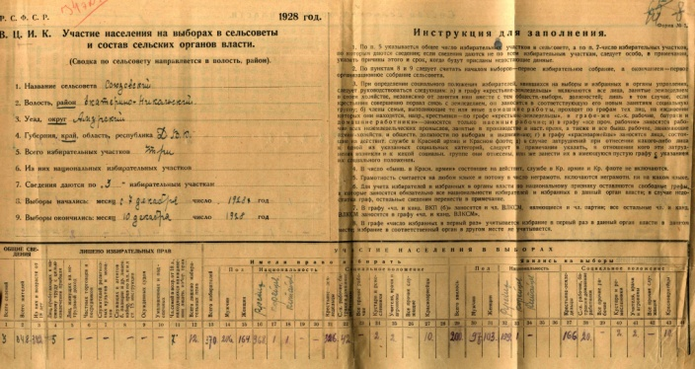
Участие населения в выборах в сельсоветы и состав сельских органов власти. Союзовский сельсовет. 1928 г. ГАЕАО. Ф. Р-397. Оп. 1. Д. 3. Л. 14.
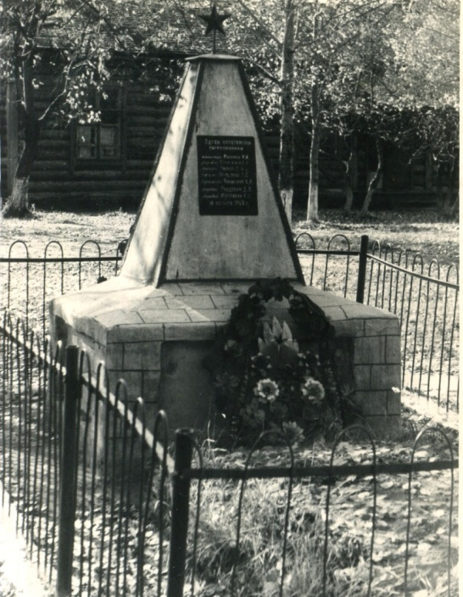
Памятник на могиле героев-пограничников, павших в августе 1945 г. в боях с японскими захватчиками, с. Союзное. 1966 г. ГАЕАО. Ф. П-919. Оп. 1. Д. 40.

1869 г.
155 лет назад основано село Новое (быв. станица Новая, поселок Новый, хутор Новинский) Ленинского района Еврейской автономной области.*
Из «Географическо-статистического словаря Амурской и Приморской областей», составленного Кирилловым А.В. (Благовещенск, 1894 г.): «(…) в 637 верстах ниже Благовещенска и 4 верстах от берега Амура, основан в 1869 г. казаками, выселившимися из Вознесенской и Петровской станиц. К 1 января 1891 г. в нем числилось: дворов 25, почтовая станция, жителей 189 душ об. пола, распаханной земли 125 десятин. И лошадей и рогатого скота 539 голов. Название «Нового» выселок получил оттого, что он возник между старыми, основанными при первоначальной колонизации Амура».
В документах ОГБУ «Госархив ЕАО» первое упоминание станицы Новой обнаружено в метрической книге Михайло-Семеновской церкви за 1870 г. в записи о рождении 24 марта (крещении 29 апреля) сына казака Василия Григорьевича Журавлева - Гавриила.
(ГАЕАО. Ф. И-490. Оп. 1. Д. 4. Л. 8об; Кириллов, А.В. Географическо-статистический словарь Амурской и Приморской областей. – Благовещенск, 1894. – С. 284).
*Сведения о точной дате основания населенного пункта не обнаружены
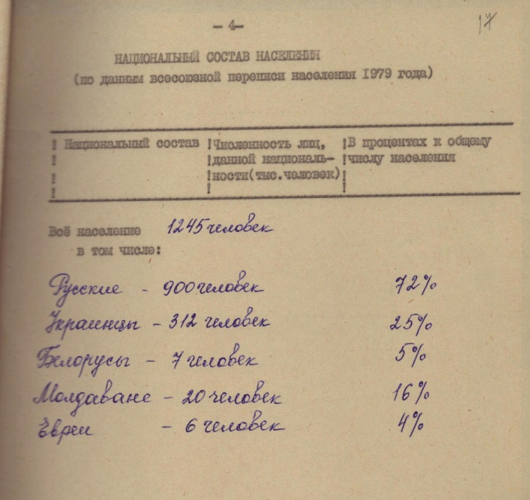
Национальный состав населения Новинского сельского Совета (по данным переписи населения 1979 г.). 1986 г. ГАЕАО. Ф. Р-252. Оп. 1. Д. 97. Л. 17.
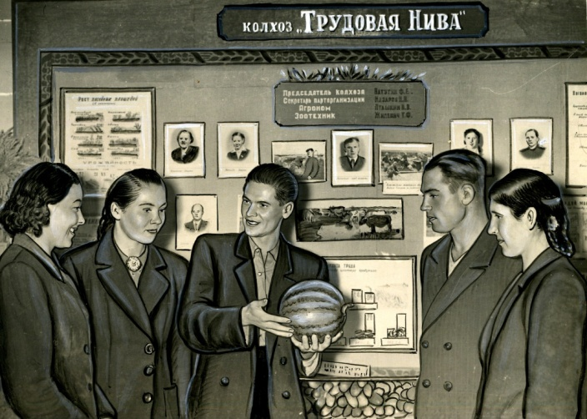
Агроном колхоза «Трудовая Нива» (с. Новое) В. Пташкин на сельхозвыставке показывает арбуз, выращенный в колхозе. б/д.
ГАЕАО. Ф. Р-505. Оп. 1. Д. 993
1874 г.
150 лет назад основано село Башурово (быв. станица Башурова, поселок Башуровский) Облученского района Еврейской автономной области.*
Название станицы, по мнению большинства краеведов, происходит от фамилии одного из ее жителей. Согласно записям метрических книг Хинганской церкви за 1870-е гг. казаки Башуровы проживали в станицах Помпеевской и Раддевской.
Из книги Грум-Гржимайло Г. Е. «Описание Амурской области» (Спб.. 1894): «Башуровский поселок, (…) на р. Волчьей, в 1 вер. от ее впадения в Амур, на ровном месте. Заселен в 1874 г. переселенцами из упраздненной станицы Помпеевки и отчасти из Раддевки. Дворов 20, хлебный магазин и 2 водяные мельницы. Жителей 167(92 м.п.) казаков. У них земли 604 дес.(…) В действительном посеве 108 дес., а именно ярицы 39 дес., яровой пшеницы 30, овса 24, ячменя 2 и гречихи 13 дес. Скота казаки содержат: лошадей 170 (рабочих 128), рогатого 168 (97 коров, 21 быков и волов), свиней 42».
В документах ОГБУ «Госархив ЕАО» первое упоминание станицы Башуровой обнаружено в метрической книге Хинганской церкви за июнь 1874 г. в записи о смерти казака Прокопия Федотовича Овчинникова в возрасте 90 лет.
(ГАЕАО. Ф. Р-490. Оп. 1. Д. 3. Л. 241об.; Грум-Гржимайло Г. Е. «Описание Амурской области». - Спб. 1894. – С. 515).
*Сведения о точной дате основания населенного пункта не обнаружены
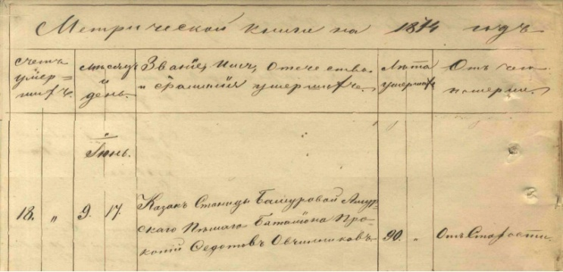
Из метрической книги Хинганской церкви за 1874 г.
ГАЕАО. Ф. И-490. Оп. 1. Д. 3. Л. 241 об.
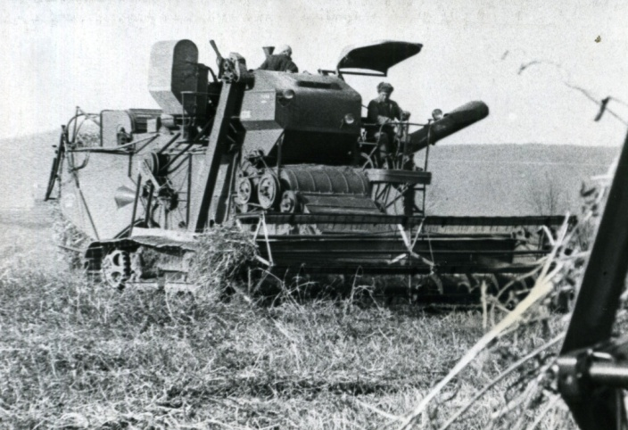
Маяки социалистического соревнования комбайнеры Соболев Николай, Каняев Владимир 3-го отделения Пашковского совхоза на уборке сои. с. Башурово. 1980 г. ГАЕАО. Ф. П-919. Оп. 1. Д. 362.
1889 г.
135 лет назад основано село Владимировка Смидовичского района Еврейской автономной области.*
Происхождение названия неизвестно.
Из «Материалов по обследованию крестьянских хозяйств Приморской области. Описание селений. Т. 4» (Саратов, 1912): «Селение Владимировка Тунгузской волости Хабаровского уезда основано в 1889 г. Состоит из душ: муж. – 136, жен. – 152, всего 288.
(…) Селение расположено на берегу Амура, в 15 верстах от Хабаровска, куда крестьяне ездят в церковь и, в случае нужды, обращаются за медицинской и ветеринарной помощью. Сообщение с угодьями неудобное, местность заливная, с долгой застаивающейся водой. (…) С Хабаровском сообщение летом на лодках, а зимой по льду. Главные заработки населению доставляет Хабаровск, где крестьяне продают скот, птицу, молочные продукты, сено, овощи и проч.
(…) Селение образовалось на месте, избранном ходоками. В первый год поселилось 2 семьи, во второй – 4, в третий – 2 семьи. Затем с 1892 г. по 1910 г. приписалось очень много семей, из коих впоследствии осталось только около 40, остальные разошлись по другим деревням Приморской области».
По данным Всесоюзной переписи населения 1926 г. в селении Владимировка Некрасовского района Хабаровского округа значилось 67 хозяйств, все крестьянского типа. Население составляло 338 человек, из них 172 мужчин, 166 женщин. Преобладающая народность – русские.
(ГАЕАО. НСБ. Административно-территориальное устройство Еврейской автономной области 1858–2003 гг. – Биробиджан, 2004. – С. 295. – Инв. № 1802; Список населенных мест Дальневосточного края. По материалам Всесоюзной переписи населения 17 декабря 1926 г. и Приполярной переписи 1926–1927 гг. – Хабаровск; Благовещенск, 1929. – С. 112.- Инв. № 292).
*Сведения о точной дате основания населенного пункта не обнаружены
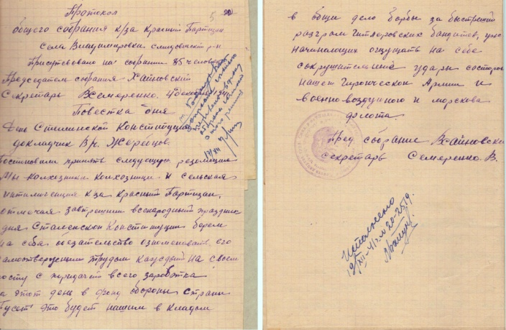
Протокол общего собрания колхоза «Красный партизан» с. Владимировки от 4 декабря 1941 г. ГАЕАО. Ф. Р-16. Оп. 1. Д. 9. Л. 5, 5 об.
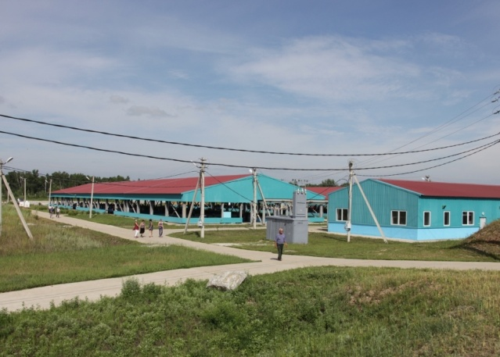
Владимировский осетровый рыбоводный завод. 2012 г.
ГАЕАО. Ф. Р-505. Оп. 5. Д. 5088-2.
1909 г.
115 лет назад основан поселок Бира Облученского района Еврейской автономной области.*
Название поселку дано по реке Бире.
Из документов по истории строительства Амурской железной дороги известно, что в 1908, 1909 гг. производилась разведка местности по прокладке ее восточной части. В приложении к представлению министра путей сообщения в Совет Министров от 31 января 1910 г. № 1401 на карте одного из вариантов прокладки Восточной части Амурской железной дороги обозначены пункты «Лагар-Аул» и «Бира».
В книге Белого А.Б. «Бира дореволюционная» (Хабаровск, 2018 г.) даются ссылки на документы, свидетельствующие о том, что в 1909-1911 гг. в этом районе начата разработка угольного месторождения и заселение первых рабочих на Бирских каменноугольных копях, располагавшихся в 1,5 км. от нынешнего поселка.
Образование пристанционного поселка относится к периоду строительства восточной части Амурской железной дороги в 1912 г. В документах ОГБУ «Госархив ЕАО» первое упоминание станции Бира Восточно-Амурской железной дороги обнаружено в записях о смерти и погребении Походной церкви ст. Бира 4-го участка Восточной части Амурской железной дороги за июль 1912 года.
По данным Всесоюзной переписи населения 1926 г. в пристанционном поселке Бира Амурского округа значилось 500 хозяйств, из них крестьянского типа – 74, прочих – 426. Население составляло 2092 человека, из них 1093 мужчин, 999 женщин. Преобладающая народность – русские.
(ГАЕАО. Ф. И-490. Оп. 1. Д. 114б. Л. 27об; ГАЕАО. НСБ. Административно-территориальное устройство Еврейской автономной области 1858–2003 гг. – Биробиджан, 2004. – С. 289, 290. – Инв. № 1802; Список населенных мест Дальневосточного края. По материалам Всесоюзной переписи населения 17 декабря 1926 г. и Приполярной переписи 1926–1927 года. – Хабаровск; Благовещенск, 1929. – С. 96.- Инв. № 292; Белый А.Б. Бира дореволюционная. – Хабаровск, 2018. – С. 46-51).
*Сведения о точной дате основания населенного пункта не обнаружены
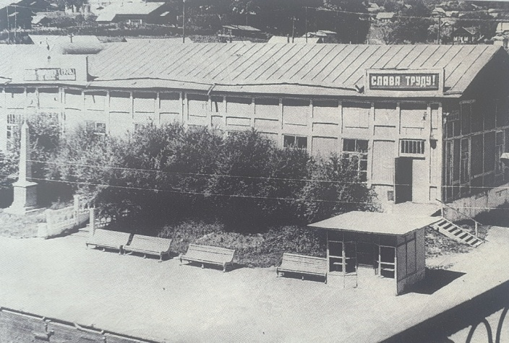
Здание старого железнодорожного вокзала на ст. Бира. Б/д. ГАЕАО. НСБ. Пять эпох. Облученскому району 80 лет. 1934-2014 гг. – Хабаровск, 2014. – С. 19.- Инв. № 2660.

1909 г.
115 лет назад основан поселок Лондоко Облученского района Еврейской автономной области.*
По мнению канд. геогр. наук Голубя Б.М., автора книги «Точка на карте. Краткий топонимический словарь ЕАО» (Биробиджан, 2003) название поселка происходит от эвенкийского «лонгдок» – сопка или «лонгдор» – отвесная скала, спускающаяся к воде.
По данным Всесоюзной переписи населения 1926 г. в Хингано-Архаринском районе Амурского округа значится поселок Лондоко-Каменушка, с 87 хозяйствами и 313 жителями, преобладающая народность – русские.
(ГАХК. Ф. Р-537. Оп. 1. Д. 81. Л. 167; Ф. Р-1715. Оп. 4. Д. 1. Л. 226; Д. 9. Л. 61; ГАЕАО. НСБ. Голубь, Б.М. Точка на карте. Краткий топонимический словарь Еврейской автономной области. Уч. пособие для студентов геогр. факультета БГПИ. – Биробиджан, 2003. – С. 41 – Инв. № 482; Административно-территориальное устройство Еврейской автономной области 1858–2003 гг. – Биробиджан, 2004. – С. 303. – Инв. № 1802; Список населенных мест Дальневосточного края. По материалам Всесоюзной переписи населения 17 декабря 1926 г. и Приполярной переписи 1926–1927 гг. – Хабаровск; Благовещенск, 1929. – С. 97.- Инв. № 292.).
*Сведения о точной дате основания населенного пункта не обнаружены
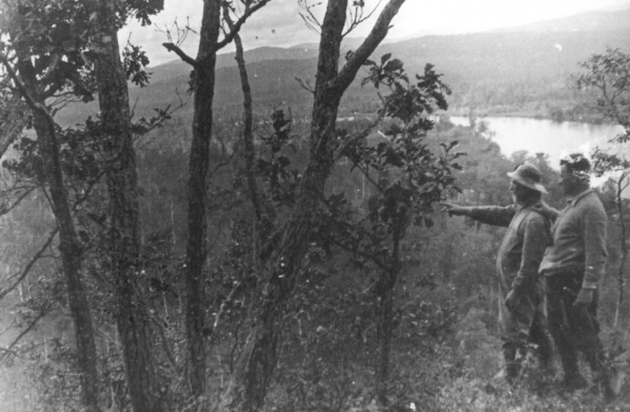
Около станции Лондоко. Профессор Кант указывает члену комиссии Брауну подходящее место для сооружения электростанции. 1929 г.
ГАЕАО. Ф. Р-505. Оп. 1. Д. 1472.

115 лет назад основано село Чурки (быв. хутор Чурки) Ленинского района Еврейской автономной области.*
Происхождение названия неизвестно.
Первое упоминание хутора Чурки обнаружено в метрической книге Михайло-Семеновской церкви в записи о рождении за июнь 1909 г. Среди первопоселенцев хутора казаки Амурского войска Ломенцевы, Лохвицкие, Мартыненко, Лисенко, Таранцевы, Заблуда, Найда и другие.
По данным Всесоюзной переписи населения 1926 г. в селе Чурки Михайло-Семеновского района Хабаровского округа значилось 32 хозяйства, все крестьянского типа. Население составляло 208 человек, из них 100 мужчин, 108 женщин. Преобладающая народность – украинцы.
(ГАЕАО. Ф. И-490. Оп. 1. Д. 74. Л. 107 об; Д. 75. Л. 302об, 303; ГАЕАО. НСБ. Список населенных мест Дальневосточного края. По материалам Всесоюзной переписи населения 17 декабря 1926 г. и Приполярной переписи 1926–1927 гг. – Хабаровск; Благовещенск, 1929. – С. 111).
*Сведения о дате основания населенного пункта составителями не обнаружены.
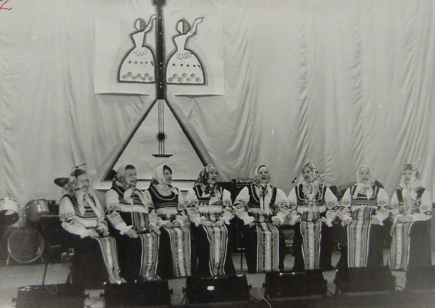
Фольклорная группа, неоднократный победитель смотров художественных коллективов, из села Чурки. 1982 г. ГАЕАО. Ф. Р-505. Оп. 2. Д. 2.

1924 г.
100 лет назад основано село Башмак Ленинского района Еврейской автономной области.*
По мнению канд. геогр. наук Голубя Б.М., автора книги «Точка на карте. Краткий топонимический словарь ЕАО» (Биробиджан, 2003 г.) происхождение названия села имеет несколько версий: а) от названия ловушки на лисиц и мелких пушных зверьков, б) от названия деревянной колодки, надеваемой на передние ноги лошадей, чтобы лишить их свободы передвижения, в) от аббревиатуры названия «Большой артиллерийской школы младших армейских командиров», располагавшейся в этих местах в конце XIX – нач. XX вв.
По данным Всесоюзной переписи населения 1926 г. в Михайло-Семеновском районе Хабаровского округа значится селение Башмак, с 30 хозяйствами крестьянского типа и 226 жителями, преобладающая народность – русские.
(ГААО. Ф. Р-373. Оп. 1. Д. 9. Л. 60; ГАЕАО. НСБ. Голубь, Б.М. Точка на карте. Краткий топонимический словарь Еврейской автономной области. Уч. пособие для студентов геогр. факультета БГПИ. – Биробиджан, 2003. – С. 26 –Инв. № 482; Список населенных мест Дальневосточного края. По материалам Всесоюзной переписи населения 17 декабря 1926 г. и Приполярной переписи 1926–1927 гг. – Хабаровск; Благовещенск, 1929. – С. 110).
*Сведения о дате основания населенного пункта составителями не обнаружены.
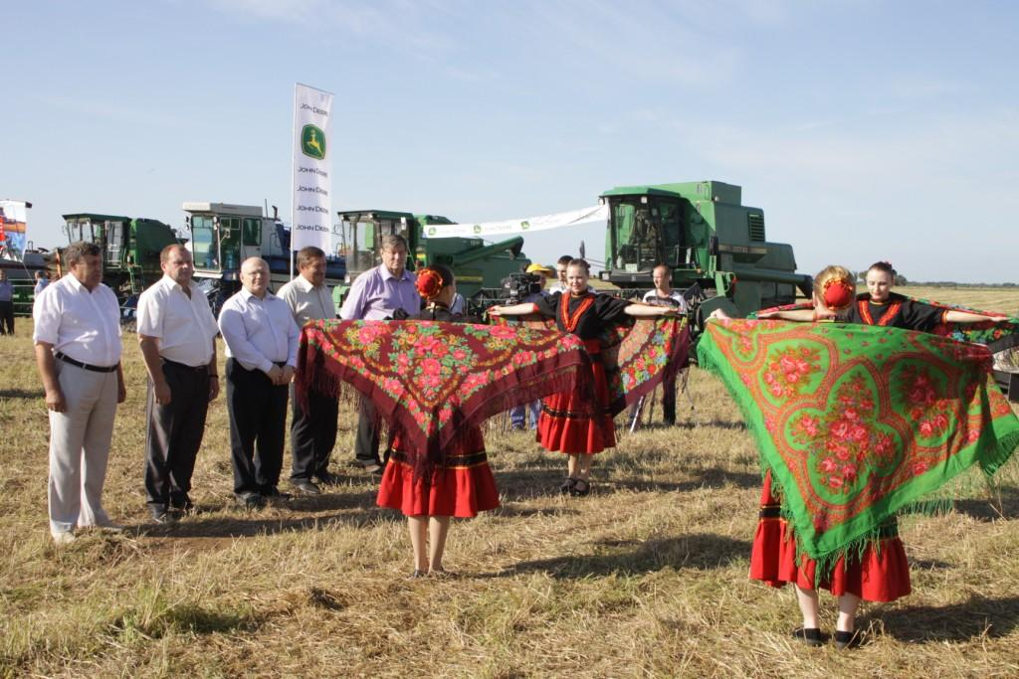
Праздник «День поля-2011», проходивший на базе ФГУП «Башмак» в Ленинском районе Еврейской автономной области. 2011 г. ГАЕАО. Ф. Р-505. Оп. 5. Д. 5502.

1934 г.
90 лет назад основано село Кирово Ленинского района Еврейской автономной области.*
Названо в честь Сергея Мироновича Кирова (настоящая фамилия – Костриков), советского партийного и государственного деятеля, члена Политбюро ВКП (б), секретаря ЦК ВКП (б), убитого 1 декабря 1934 г.
Село основано в 1934 г. переселенцами-демобилизованными красноармейцами и их семьями. На общем собрании жителей села 18 января 1935 г. решено ходатайствовать перед райисполкомом «увековечить память Кирова, село наименовать «Кирово».
В 1935 г. образована сельскохозяйственная артель им. Кирова и Кировский сельский Совет, включавший 50 дворов с 256 жителями.
Среди первых жителей села: Брюзгины, Аношины, Анисимовы, Половинкины, Чупахины и другие.
(ГАЕАО. Ф. Р-80. Оп. 1. Д. 2. Л. 5; Д. 3а. Л. 1; ГАЕАО. НСБ. Административно-территориальное устройство Еврейской автономной области 1858–2003 гг. – Биробиджан, 2004. – С. 283. – Инв. № 1802).*Сведения о дате основания населенного пункта составителями не обнаружены.
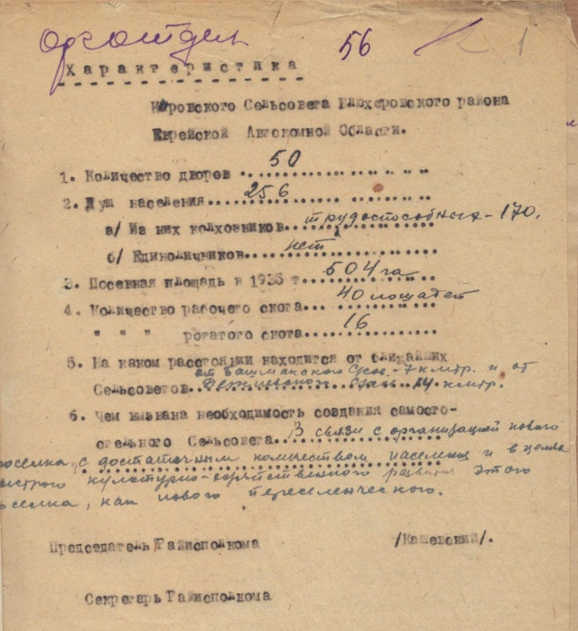
Характеристика Кировского сельсовета. [1935 г.].
ГАЕАО. Ф. Р-80. Оп. 1. Д. 3а. Л. 1.
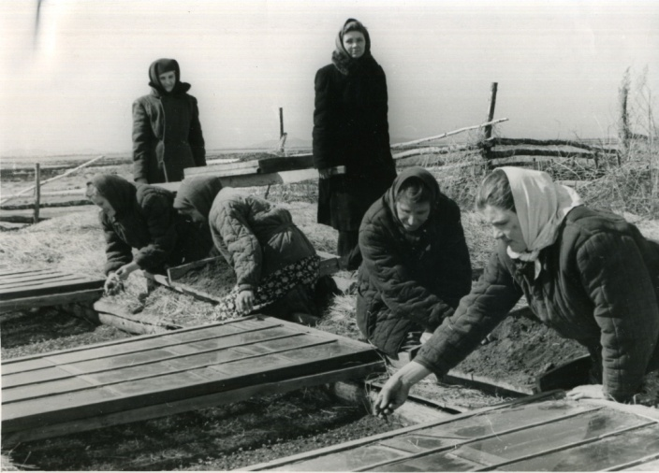
Сельскохозяйственная артель им. Кирова Ленинского района. За работой на парниках переселенцы из Белгородской области и г. Комсомольск-на-Амуре.
Апрель 1958 г. ГАЕАО. Ф. Р-505 Оп. 1. Д. 1902.1.

190 лет назад основано село Найфельд (быв. переселенческий участок «Некипелово», еврейский переселенческий колхоз «Эмес») Биробиджанского района Еврейской автономной области.*
На 1934 г. Дальневосточное краевое земельное управление утвердило план переселения 75 семей на участок «Некипелово» и постановило организовать новый колхоз. В 1934 г. на участке Некипелово обосновались первые семьи евреев-переселенцев. Образованный в 1935 г. колхоз получил название «Эмес» (в пер. с идиша «Правда»).
Постановлением президиума Далькрайисполкома от 2 марта 1936 г. № 186 «в связи с изменением национального состава (…), массовым вселением евреев-переселенцев» с. Некипелово предложено переименовать в с. Найфельд (в пер. с идиша «новое поле»).
Среди первых колхозников «Эмеса» – семьи Гарелик, Фурман, Черняк, Мейшензон, Вайссман и другие.
Хутор Некипелово в составе Пронькинского сельсовета оставался на картах ЕАО до 1970-х гг., однако уже в 1939 г. в нем было зарегистрировано только 1 хозяйство с 9 жителями.
(ГАЕАО. Ф. Р-3. Оп. 1. Д. 218. Л. 5, 8; Д. 270. Л. 21; Д. 285. Л. 11; Ф. Р-204. Оп. 2. Д. 108. Л. 19; Ф. Р-313. Оп. 1. Д. 3. Л. 10; Ф. Р-75. Оп. 1. Д. 306. Л. 66-68; Ф. Р-417. Оп. 1. Д. 2а. Л. 1-7; П-6. Оп. 1. Д. 53. Л. 156; Административно-территориальное устройство Еврейской автономной области 1858–2003 гг. – Биробиджан, 2004. – С. 241, 304. – Инв. № 1802).
*Сведения о дате основания населенного пункта составителями не обнаружены.
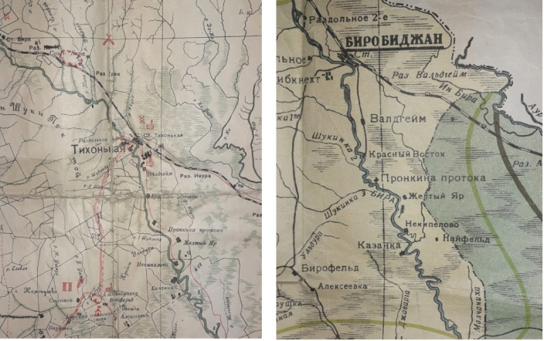
Фрагменты карт Биробиджанского района.
1931 г, 1934 г. ГАЕАО. Ф. Р-160. Оп. 10. Д. 283, 284.
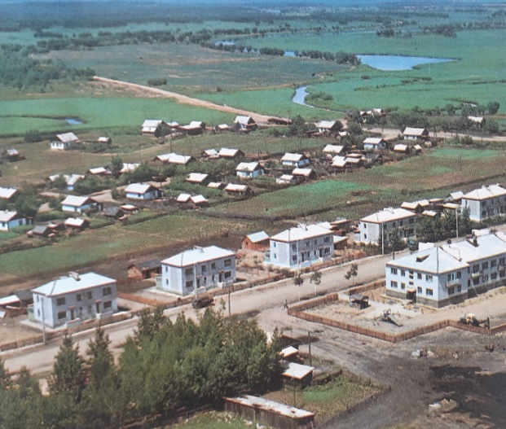
Найфельд. 1970-е гг. ГАЕАО. НСБ. Еврейская автономная область. Комплект открыток. – Хабаровск, 1979. –Инв. № 1068.

14 января 1914 г.
110 лет со дня рождения Шурица Давида Абрамовича, Почетного гражданина города Биробиджана.
Родился в г. Волковыске Гродненского района Белоруссии в семье рабочего. Окончил школу детского коммунистического движения ЦК ВЛКСМ в г. Одессе, работал старшим пионервожатым в одной из школ г. Витебска. В г. Биробиджан приехал в 1933 г. и работал старшим пионервожатым, военным преподавателем физвоспитания школы № 2, заведующим отделом пионеров обкома ВЛКСМ ЕАО.
Летом 1935 г. под руководством Давида Шурица открыт первый городской пионерский лагерь в помещении старой школы с. Валдгейм.
С 1941 по 1946 гг. Шуриц Д.А. служил на Дальневосточном фронте.
После войны работал преподавателем физической культуры и военного дела в школах № 1, № 9, инструктором производственного обучения Биробиджанской швейной фабрики.
Давид Абрамович положил начало спортивному туризму в области: руководил кружком областной детской туристической станции, разработал туристические маршруты «Биробиджан – Архара», «Биробиджан – Облучье – Кульдур», «Биробиджан – Амурзет», «Биробиджан – Ленинское».
На пенсии продолжил трудиться инструктором производственной гимнастики на швейной фабрике.
Награжден орденом Великой Отечественной войны II степени, медалями «За победу над Японией», знаками «Отличник народного просвещения РСФСР», «За активную работу по туризму».
Решением исполкома Биробиджанского городского Совета народных депутатов № 228/1 от 18 июня 1987 г. Щурицу Д.А. присвоено звание «Почетный гражданин города Биробиджана».
(ГАЕАО. Ф. Р-64. Оп. 8. Д. 1. Л. 1-6; Д. 26. Л. 4; Д. 50. Л. 1-13; Ф. Р-101. Оп. 1. Д. 899. Л. 25; по материалам сайта http://www.birduma.ru/)
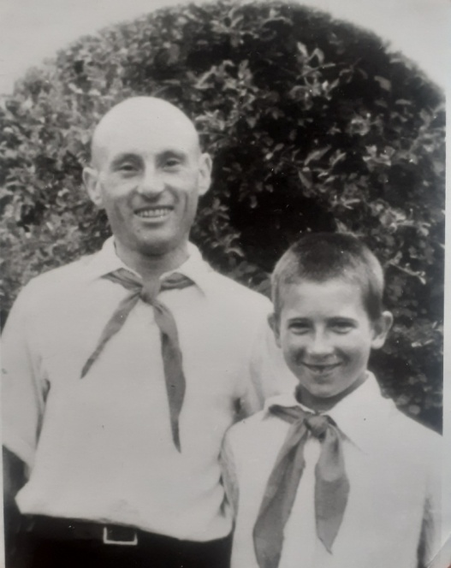
Шуриц Д.А. – начальник пионерлагеря на 23 км. 1949 г.
ГАЕАО. Ф. Р-64. Оп. 8. Д. 60. Л.27.
24 января 1939 г.
85 лет со дня рождения Унтевского Алексея Алексеевича, Почетного гражданина города Биробиджана.
Родился в с. Труновском Ставропольского края. После окончания средней школы поступил на факультет механизации Ставропольского сельскохозяйственного института.
В 1961 г. поступил инженером-конструктором в Головную конструкторскую организацию по сельскохозяйственным машинам для зоны Дальнего Востока при заводе «Дальсельхозмаш». На счету Унтевского А. А. 18 авторских свидетельств на изобретения.
В 1976 г. назначен главным инженером дирекции строящегося авторемонтного завода для нужд БАМа, с пуском этого предприятия, Унтевский назначен его руководителем.
В июле 1982 г. Алексей Алексеевич утвержден председателем Биробиджанского горисполкома.
За 10 лет руководства Унтевского А.А. облик Биробиджана изменился к лучшему. Введены в эксплуатацию заводы: комбикормовый, авторемонтный, кирпичный и железобетонных изделий, цеха керамзитового гравия, тепличный совхоз «Биробиджанский». Реконструированы стадионы «Строитель» и «Дальсельмаш», комплекс тяжелой атлетики.
Открыты средние школы № 5 и № 7, Дворец пионеров и школьников, здания главпочтамта, областной филармонии, культпросветучилища. В Биробиджане открыты художественный музей, профессиональный театр кукол «Кудесник».
С июня 1992 г. по июль 1996 г. Унтевский А.А. возглавлял общество с ограниченной ответственностью «Биротэкс», которое оказывало транспортно-экспедиционные услуги по осуществлению перевозок в Китай.
Неоднократно избирался депутатом областного Совета народных депутатов. В апреле 1999 г. Алексей Алексеевич избран депутатом городской Думы второго созыва, работал заместителем директора Центрального муниципального рынка.
За заслуги в развитии новой сельскохозяйственной техники в 1986 г. награжден орденом «Знак Почета», медалью «За доблестный труд. В ознаменование 100-летия со дня рождения В.И.Ленина».
Решением городской Думы от 18 января 1999 г. № 258 Унтевскому А.А. присвоено звание «Почетный гражданин города Биробиджана».
В память об Унтевском А.А. в октябре 2014 г. установлена мемориальная доска по адресу: г. Биробиджан, ул. 40 лет Победы, д. 9.
(ГАЕАО. Ф. П-1. Оп. 1. Д. 2282. Л. 16; Ф. П-15. Оп. 8. Д. 879. Л. 3, 4; Ф. Р-101. Оп. 1. Д. 705. Л. 122; Д. 725. Л. 33; Ф. Р-75. Оп. 1. Д. 1384. Л. 19; Д. 1646. Л. 27; по материалам сайта http://www.birduma.ru)
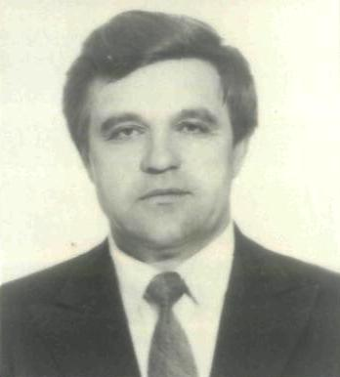
Унтевский А. А. Б/д. ГАЕАО. Ф. Р-101. Оп. 2. Д. 84. Л. 112.

24 января 1994 г.
30 лет назад образован областной онкологический диспансер (сейчас – областное государственное бюджетное учреждение здравоохранения «Онкологический диспансер»)
В связи с «разделением объема работы с краевым онкологическим диспансером» распоряжением главы администрации ЕАО от 24 января 1994 г. № 31-рг организован областной онкологический диспансер на базе существовавшего с 1993 г. онкологического отделения при областной инфекционной больнице.
Диспансер начал работу с 1 марта 1994 г. Стационарное отделение на 50 коек находилось на 4-м этаже областной больницы с отдельным входом для больных и посетителей, поликлиническое отделение – в здании инфекционной больницы по адресу ул. Коллективная, д. 35.
Главным врачом диспансера назначен Малышев А.И.
В 1994 г. в учреждении работало 47 человек, из них 10 врачей и 20 медицинских сестер. Всего за первый год работы врачами поликлинического отделения проведено 9549 приемов, в стационар проступило 856 больных, прооперировано 414 человек.
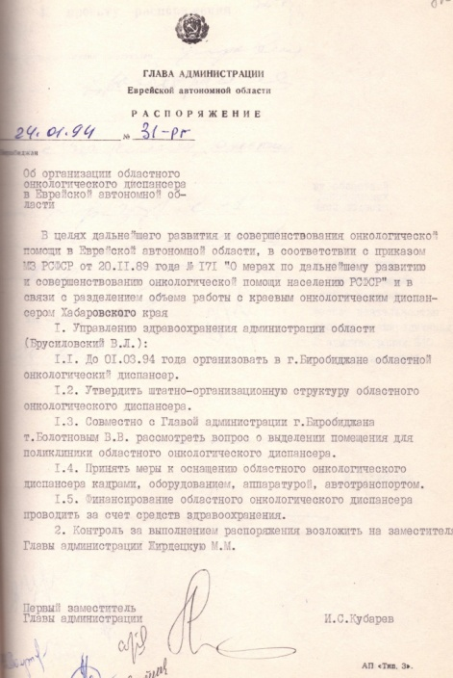
Распоряжение главы администрации ЕАО от 24 января 1994 г. № 31-рг.
ГАЕАО. Ф. Р-500. Оп. 1. Д. 123. Л. 82.
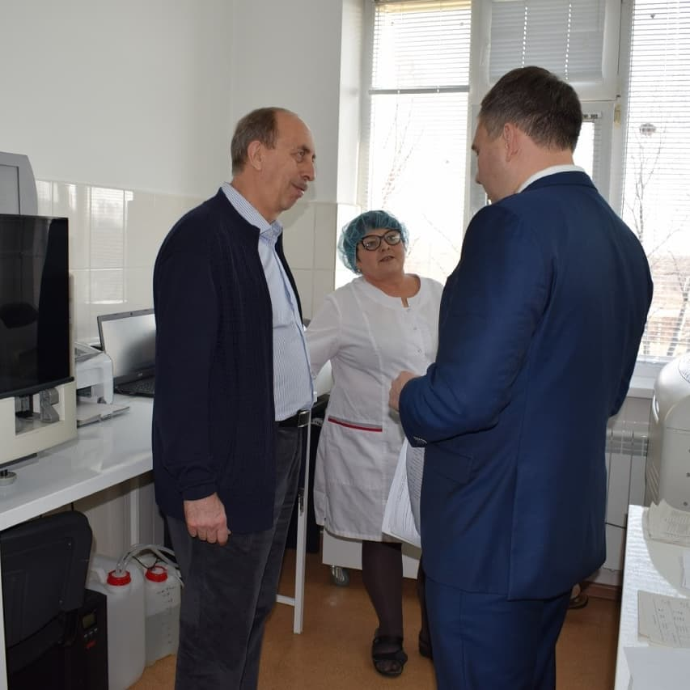
Посещение губернатором ЕАО Левинталем А.Б. лаборатории ОГБУЗ «Онкологический диспансер». 28 октября 2019 г.
ГАЕАО. Ф. Р-592. Оп. 3. Д. 26.
25 января 1989 г.
35 лет назад образован Биробиджанский государственный педагогический институт (сейчас – федеральное государственное бюджетное образовательное учреждение высшего профессионального образования «Приамурский государственный университет имени Шолом-Алейхема»)
В соответствии с постановлением Совета Министров СССР от 1 марта 1984 г. № 217 «О мерах по дальнейшему экономическому и социальному развитию в 1984-1990 г. ЕАО» министерству просвещения РСФСР поручено обеспечить организацию и строительство в 1986-1990 гг. педагогического института в г. Биробиджане.
В августе 1986 г. приказом Министерства просвещения РСФСР кандидат философских наук Сурнин Анатолий Александрович назначен ректором Биробиджанского педагогического института.
Приказом министерства народного образования РСФСР от 25 января 1989 г. № 29 принято решение об открытии института с 01 сентября 1989 г., утвержден план приема на 1-й курс дневного отделения в количестве 150 человек по специальностям «Русский язык и литература», «Педагогика и психология (дошкольная)», «Педагогика и методика начального обучения».
В октябре 1989 г. созданы кафедры: общественных наук (зав. кафедрой Сурнин А.А.), филологии (зав. кафедрой Копачевская С.М.), педагогики, психологии и частных методик (зав. кафедрой Турбин С.М.).
(ГАЕАО. Ф. Р-629. Оп. 1. Д. 11. Л. 1; Д. 9. Л. 1; Д. 24. Л. 1; Д. 12. Л. 7).
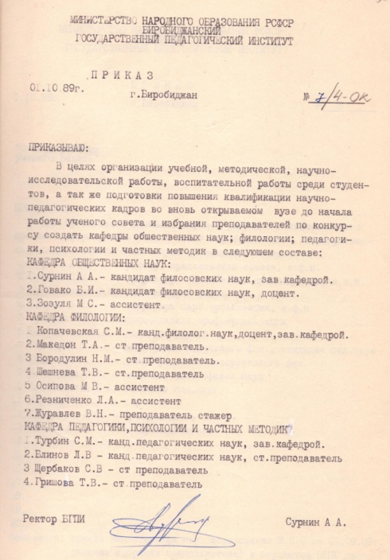
Приказ ректора БГПИ от 1 октября 1989 № 7/4-ок.
ГАЕАО. Ф. Р-629. Оп. 1. Д. 12. Л. 7.
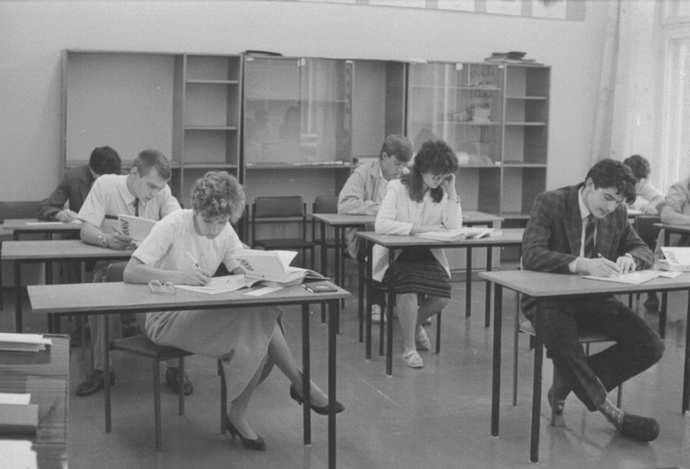
Вступительные экзамены в Биробиджанском педагогическом институте.
Июль 1989 г. ГАЕАО. Ф. Р-505. Оп. 1. Д. 605.
ФЕВРАЛЬ
февраль 1949 г.
75 лет назад образована областная санитарно-эпидемиологическая станция (сейчас – федеральное бюджетное учреждение здравоохранения «Центр гигиены и эпидемиологии в Еврейской автономной области»).
В 1934 г. для улучшения санитарного обслуживания населения и охвата санитарным надзором предприятий и учреждений при областном отделе здравоохранения созданы государственная санитарная инспекция и эпидемиологический отдел. Санинспекция занималась санитарным надзором труда и быта населения области, санитарно-просветительской деятельностью. Эпидотдел контролировал и предупреждал распространение инфекционных заболеваний, проведение вакцинации.
В феврале 1949 г. эпидотдел был ликвидирован, отдел государственной санинспекции реорганизован в областную санитарно-эпидемиологическую станцию. Исполняющим обязанности главного врача санэпидстанции в 1949 г. стал Кесельбренер Ихил Перецович. Решением исполкома областного Совета депутатов трудящихся от 27 апреля 1950 г. № 164 первым главным санитарным врачом областной санитарно-эпидемиологической станции назначен Зак Абрам Яковлевич.
(ГАЕАО. Ф. Р-297. Оп. 1. Предисловие к описи. Л. 1; Ф. Р-25. Оп. 1. Д. 57. Л. 38, 46; Ф. Р-297. Оп. 1. Д. 28. Л. 2).
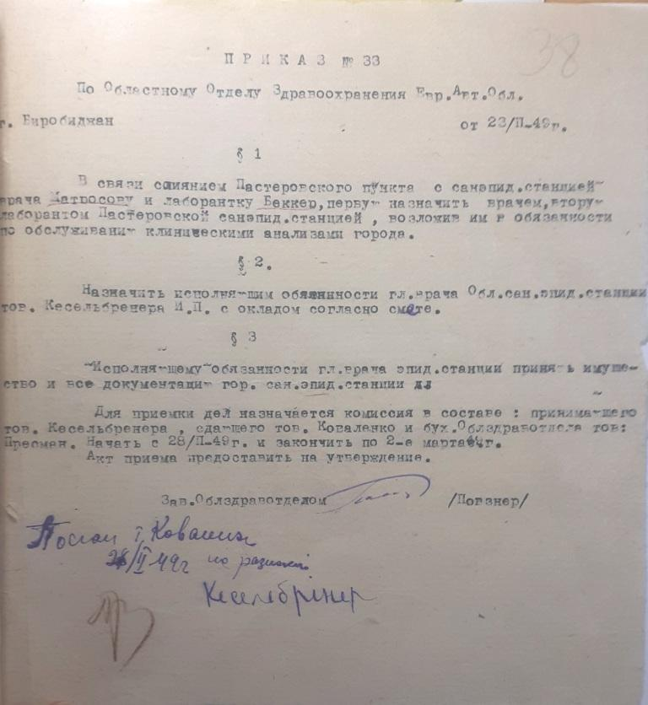
Приказ заведующего отделом здравоохранения облисполкома
от 23 февраля 1949 г. № 33. ГАЕАО. Ф. Р-25. Оп. 1. Д. 57. Л. 38.
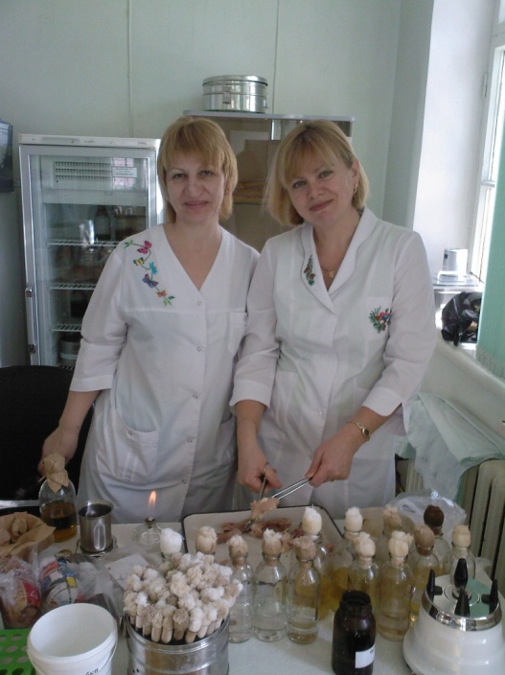
Работники бактериологической лаборатории ФБУЗ «Центр гигиены и эпидемиологии в Еврейской автономной области», проводят исследования пищевых продуктов. Слева направо: лаборанты Юхимчук А. С., Тулинова И. А. 2010 г. ГАЕАО. Ф. Р-297. Оп. 3. Д. 3.

февраль 1964 г.
60 лет назад образован ансамбль скрипачей (сейчас – народный ансамбль скрипачей муниципального бюджетного учреждения культуры «Городской Дворец культуры» города Биробиджана)
Датой образования коллектива считается день первого выступления ансамбля скрипачей в здании Дома офицеров для воинов Биробиджанского гарнизона. Идейным организатором ансамбля был директор музыкальной школы Гершков Абрам Анисимович, первым руководителем – Гройсман Семен Наумович, преподаватель музыки Биробиджанского педагогического училища.
В первый состав ансамбля также вошли музыканты-любители: Гершков Феликс Абрамович, директор межшкольного производственного комбината, Вайнберг Семен Иосифович, заведующий неврологическим отделением областной больницы, Княжевская Эмира Иосифовна, преподаватель педучилища, Волкомирский Евгений Борисович, инженер УВД облисполкома.
Репертуар скрипачей изначально включал «Соловьев» Соловьева-Седого, «Победную песню» Комаровского и «Эллегию» Глинки.
В 1976 г. министерство культуры РСФСР присвоило ансамблю звание «Народный самодеятельный коллектив».
(ГАЕАО. Ф. Р-366. Оп. 1. Д. 106; Ф. Р-464. Оп. 1. Д. 390. Л. 106; ГАЕАО. НСБ. Все о Еврейской автономной области. Справочно-энциклопедический сборник. – Биробиджан, 1997. – С. 161. – Инв. № 259; Биробиджанская звезда. –1989. –25 февраля. – № 40. – Инв. № 125; Биробиджанская звезда. – 2004. – 8 июня. – № 42. – Инв. № 140)
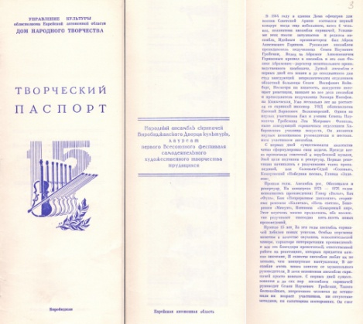
Из творческого паспорта народного ансамбля скрипачей Биробиджанского Дворца культуры. 1979 г. ГАЕАО. Ф. Р-366. Оп. 1. Д. 106.
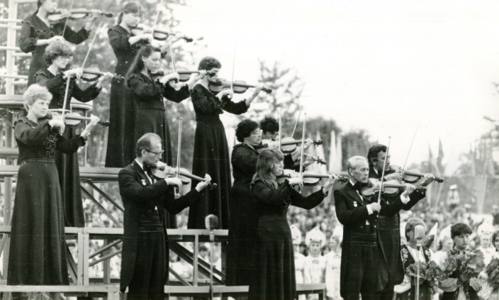
Народный ансамбль скрипачей Биробиджанского городского Дворца культуры. б/д. ГАЕАО. Ф. Р-505. Оп. 1. Д. 2157.
МАРТ
март 1964 г.
60 лет назад образованы Биробиджанские электрические сети (сейчас – филиал акционерного общества «Дальневосточная распределительная сетевая компания» - Электрические сети Еврейской автономной области»)
Изначально электрическая сеть в ЕАО состояла из разрозненных электроузлов, среди которых были Биробиджанские электрические сети, находившиеся на балансе Биробиджанской ТЭЦ.
В июне 1963 г. Биробиджанские электрические сети переданы управлению электрических сетей районного энергетического управления «Хабаровскэнерго».
Приказом председателя государственного производственного комитета по энергетике и электрификации СССР от 10 января 1964 г. № 14 и на основании приказов «Хабаровскэнерго» от 1 марта 1964 г. № 65 и от 19 марта 1964 г. № 85 в составе 7-го сетевого района управления «Хабаровскэнерго», образованы Биробиджанские электрические сети, объединившие также коммунальные сети поселков Теплоозерска, Биракана, Унгунской и Амурзетской дизельных электростанций.
Первым директором предприятия назначен главный инженер Теплоозерской ТЭЦ Френкель Готлиб Миронович, главным инженером – Юшин Станислав Александрович, инженер-диспетчер районного управления «Хабаровскэнерго».
Приказом директора производственного предприятия «Биробиджанские электрические сети» от 31 марта 1964 г. № 2 образованы 2 сетевых района: 1-й, находившийся в г. Биробиджане и 2-й – в с. Унгуне.
В 1969 г. Биробиджанские электрические сети переименованы в Западные электрические сети.
(ГАЕАО. Ф. Р-777. Оп. 1. Предисловие к описи; Ф. Р-777. Оп. 1л. Д. 752. Л. 201, 201 об; Д. 759. Л. 94, 94об.; ГАЕАО. НСБ. Биробиджанская звезда. – 2004. – 30 марта. – № 23. – Инв. № 140; Биробиджанская звезда.– 2009 – 26 марта – № 20 – Инв. № 512).
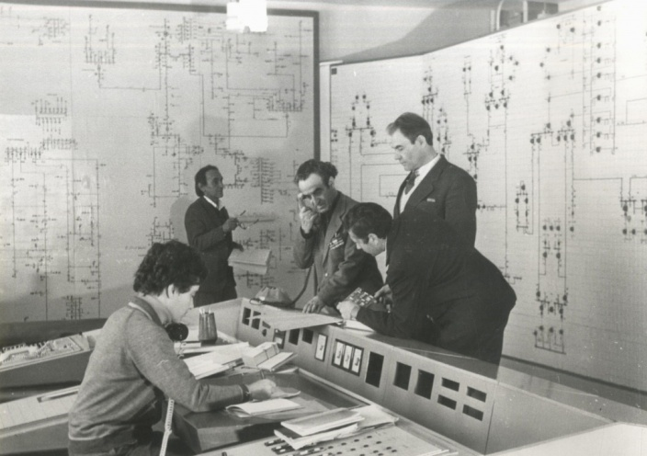
Западные электрические сети. 1990-е гг. ГАЕАО. Ф. Р-505. Оп. 1. Д. 3234.
2 марта 1859 г.
165 лет со дня рождения Шолом-Алейхема (Шолома Нохумовича Рабиновича), еврейского писателя.
Родился в г. Переяславле Полтавской губернии. Литературную деятельность начал в 1883 г., писал преимущественно на идише, немного на русском и иврите. Циклы новелл «Менахем-Мендл» и «Тевье-Молочник», а также книга «Мальчик Мотл», роман «Блуждающие звезды», художественная автобиография «С ярмарки» составляют основу творчества Шолом-Алейхема.
Имя Шолом-Алейхема носят центральная улица г. Биробиджана, областная универсальная научная библиотека и федеральное государственное бюджетное образовательное учреждение высшего профессионального образования «Приамурский государственный университет».
Памятная доска Шолом-Алейхему установлена на доме № 34 по улице, носящей имя писателя. Памятник Шолом-Алейхему установлен в сентябре 2004 г. на пересечении улиц Шолом-Алейхема и Пушкина в сквере, напротив гостиницы «Восток».
(ГАЕАО. НСБ. Улицы города Биробиджана: по документам государственного архива Еврейской автономной области / отв. сост. И.А. Жирнова. – Биробиджан: Изд. дом «Биробиджан», 2012. – С. 120. – Инв. № 2265; Большая советская энциклопедия: в 51 т. 2-е изд. Т. 48 / гл. ред. Б.А Введенский. – М., 1957. – С. 136. – Инв. № 1669).
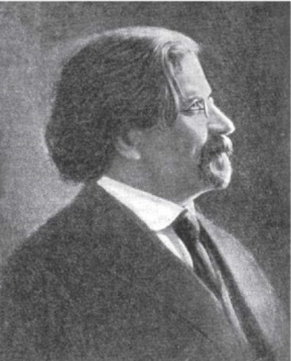
Шолом-Алейхем. ГАЕАО. НСБ. Большая советская энциклопедия: в 51 т. 2-е изд. Т. 48. – М., 1957. – С. 136. – Инв. № 1669.
13 марта 1994 г.
30 лет назад состоялись первые выборы депутатов Законодательного Собрания Еврейской автономной области
Выборы прошли в 15-ти избирательных округах и в 12-ти из них признаны состоявшимися.
В предвыборной борьбе за право стать депутатом первого законодательного Собрания ЕАО участвовали 50 кандидатов. В результате состоявшихся 13 марта выборов, избрано 12 депутатов из 15: начальник СМП-546 Багинский Н.Т., глава администрации Октябрьского района Вавилов С.В., главврач медсанчасти АО «Дальсельмаш» Василенко К.И., директор Ленинского хлебоприемного предприятия Гуль А.В., заместитель главы администрации с. Валдгейм Гуршпан А.В., генеральный директор комбината «Хинганолово» Желнов А.И., директор АО «Тунгусская мебельная фабрика» Иконников А.А., генеральный директор ТОО «Биробиджанхлебопродукт» Килимник Е.Д., глава администрации Ленинского района Лаврук С.В., глава администрации Облученского района Лятковский В.А., директор Теплоозерского цементного завода Милютин А.С., глава администрации Смидовичского района Чекалдин Е.Г.
29 марта 1994 г. на первом заседании Законодательного Собрания ЕАО утверждены полномочия избранных депутатов, временный регламент Собрания. Первым председателем Законодательного Собрания избран Вавилов Станислав Владимирович.
Главным итогом работы депутатов первого созыва стало принятие 8 октября 1997 г. Устава ЕАО.
(ГАЕАО. Ф. Р-512. Оп. 2. Д. 1. Л. 1, 2, 5, 31; ГАЕАО. НСБ. Биробиджанская звезда. – 2004 г. – 13 апреля. – № 27. – Инв. № 140; Биробиджанер штерн – 2004. – 30 марта – № 23. – Инв. № 255).
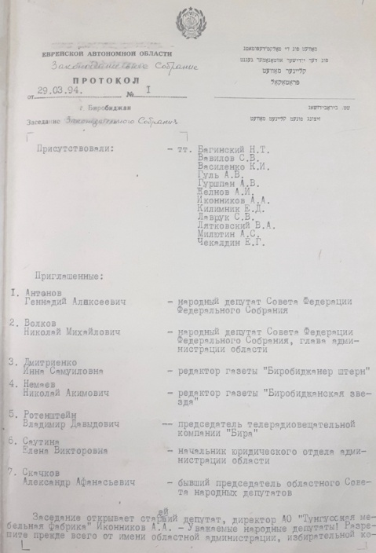
Из протокола заседания Законодательного Собрания ЕАО от 29 марта 1994 г. № 1.
ГАЕАО. Ф. Р-512. Оп. 2. Д. 1. Л. 1.
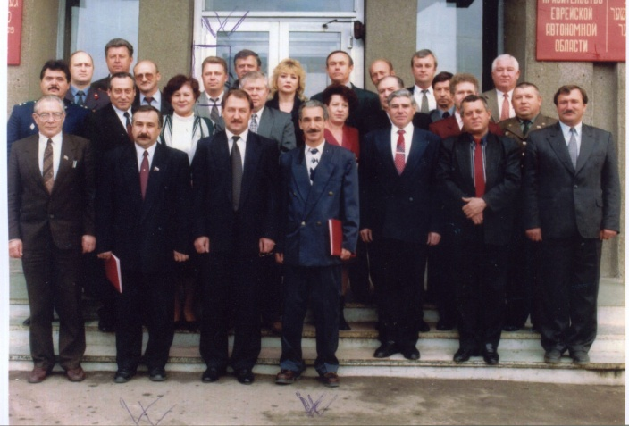
Руководители области с депутатами Законодательного Собрания ЕАО первого созыва. 1990-е гг. ГАЕАО. Ф. Р-505. Оп. 1. Д. 1329.
АПРЕЛЬ
3 апреля 1954 г.
70 лет со дня рождения Землянского Владимира Александровича, Почетного гражданина города Биробиджана.
Родился в Ленинграде. После переезда семьи в г. Биробиджан окончил среднюю школу № 9 и поступил в Хабаровский институт культуры.
По окончанию стажировки в Ленинградском театре музыки и кинематографии направлен на работу в Хабаровское краевое культурно-просветительное училище в г. Биробиджане, где 18 лет работал преподавателем режиссерского мастерства. В 1981 г. Землянский назначен художественным руководителем еврейского народного самодеятельного театра. К юбилею города в 1987 г. театр поставил пьесу Шолом-Алейхема на идиш «Блуждающие звезды».
С 1990 по 1992 г. Землянский В.А. возглавлял еврейский музыкально-драматический театр-студия «Когелет». «Как это делалось в Одессе» и «Фрейлехс» по мотивам памятного спектакля ГОСЕТа стали самыми заметными работами «Когелета».
В 2003 г. под руководством Владимира Александровича воссоздан обновленный самодеятельный музыкально-драматический театр «Когелет». Режиссер поставил спектакли «Зажги свечу со мной», «Метаморфозы» (2004 г.), «Иванов и Рабинович или ай гоу ту Хайфа» (2005 г.), «Фрейлехс» (2006 г.), «Джентльмен и человек» (2008 г.), «Женитьба Фигаро» (2009 г.), «Трехгрошовая опера» (2009 г.).
Последней работой Владимира Землянского стал спектакль «Король подтяжек» по сюжету знаменитого фильма «Искатели счастья», показанный на международном фестивале еврейской культуры и искусства в сентябре 2009 г.
Землянский В.А. был одним из сценаристов мероприятий в честь нескольких юбилеев г. Биробиджана, в том числе первого празднования Дня города в июне 1987 г.
Решением городской Думы от 31 августа 2017 г. № 441 Землянскому Владимиру Александровичу присвоено звание «Почетный гражданин города Биробиджана».
(ГАЕАО. Ф. Р-180. Оп. 1. Д. 161а. Л. 12, 13; по материалам сайта http://www.birduma.ru/).
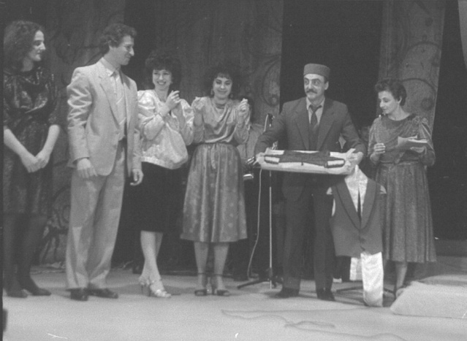
Юбилейный вечер, посвященный 25-летию еврейского музыкального драматического народного театра. Второй справа - режиссер театра В. Землянский. 1989 г. ГАЕАО. Ф. Р-505. Оп .1. Д. 598.
22 апреля 1989 г.
35 лет назад открыт филиал Дальневосточного художественного музея в городе Биробиджане (сейчас – областное государственное бюджетное учреждение культуры «Музей современного искусства Еврейской автономной области»).
На основании решения Хабаровского крайисполкома от 11 августа 1988 г. № 266 Биробиджанский горисполком постановил открыть с 1 января 1988 г. в помещении лекционного зала Дворца культуры филиал Дальневосточного художественного музея. Филиал начал работу в январе под руководством искусствоведа Косвинцева Бориса Юрьевича. Сотрудники музея совместно с клубом любителей изобразительного искусства и цехом пролетарского авангарда г. Биробиджана организовали несколько выставок в здании областной филармонии.
22 апреля 1989 г. на 2-м этаже городского Дворца культуры состоялось торжественное открытие музея. В экспозиции первой выставки музея представлены картины, переданные Хабаровским краевым музеем, картины, подаренные в честь 50-летего юбилея ЕАО, работы местных художников: Малюка В., Злакотина В., Брагинского В., Горячева В., Алексейцева Д., Мизгальцева В., Рыбкина С. и Смелова А.
(ГАЕАО. Ф. Р-101. Оп. 1. Д. 970. Л. 63; ГАЕАО. НСБ. Биробиджанская звезда. – 1989. –18, 19 апреля. – № 77– Инв. № 125; Биробиджанская звезда. – 2014. – 16 апреля. – № 15- Инв. № 574).
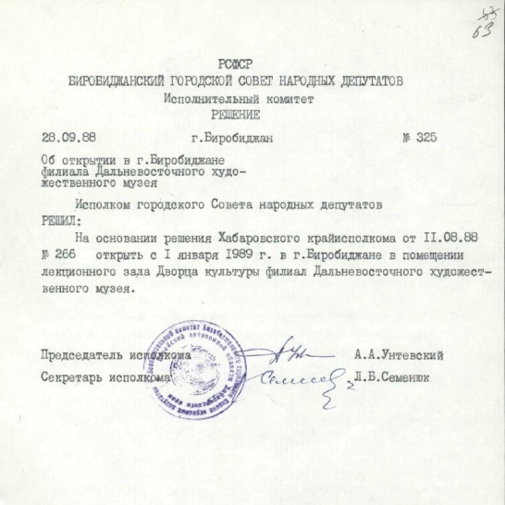
Решение Биробиджанского горисполкома «Об открытии в г. Биробиджане филиала Дальневосточного художественного музея» от 28 сентября 1988 г. № 325.
ГАЕАО. Ф. Р-101. Оп. 1. Д. 970. Л. 63.
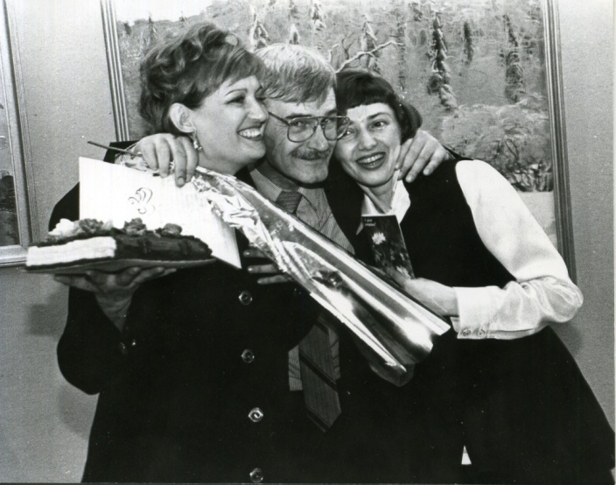
Сотрудники музея современного искусства на праздновании 10-летия со дня его образования. В центре Косвинцев Б.Ю., директор музея. 1999 г.
ГАЕАО. Ф. Р-505. Оп. 1. Д. 1135.
МАЙ
7 мая 1934 г.
90 лет назад Биробиджанский национальный район преобразован в Еврейскую автономную область.
К моменту создания Еврейской автономной области ее площадь равнялась 75 тыс. кв. км, из них освоенных сельскохозяйственных земель – 35 тыс. га. Население по состоянию на 1 мая 1934 г. составляло 51,5 тыс. чел., из них 9099 евреев.
Промышленность включала 10 предприятий госпромышленности с 2745 рабочими и предприятия кустпромкооперации с 836 рабочими. В области насчитывалось 72 колхоза, из них 10 еврейских переселенческих колхозов, и 4 совхоза.
В 1934 г. действовали: 91 школа, с охватом 97 % детей школьного возраста, 2 техникума (соцземледелия и педтехникум), 37 дошкольных учреждений. Сеть учреждений здравоохранения насчитывала 13 больниц (с 273 койками), 24 медицинских пункта.
Еврейская автономная область образована постановлением Президиума ЦИК СССР «О преобразовании Биробиджанского еврейского национального района в Еврейскую автономную область» от 7 мая 1934 г.
Постановлением Президиума ВЦИК СССР об административном устройстве автономной Еврейской национальной области 20 июля 1934 г. в составе области образованы Биробиджанский, Бирский (ныне – Облученский), Блюхеровский (ныне – Ленинский), Смидовичский, Сталинский (ныне – Октябрьский) районы.
В конце декабря 1934 г. состоялся I областной Съезд Советов, на котором в состав пленума облисполкома ЕАО избраны 44 члена и 21 кандидат. На I пленуме, который состоялся 21 января 1935 г., председателем облисполкома ЕАО избран Либерберг И.И.
(ГАЕАО. Ф. Р-186. Оп. 1. Д. 2. Л. 4-6; Ф. Р-75. Оп. 1. Д. 1. Л. 5; Ф. П-6. Оп. 1. Д. 57а. Л. 1-11, 19, 20; Ф. П-1. Оп. 1. Д. 1. Л. 64, 64 об).
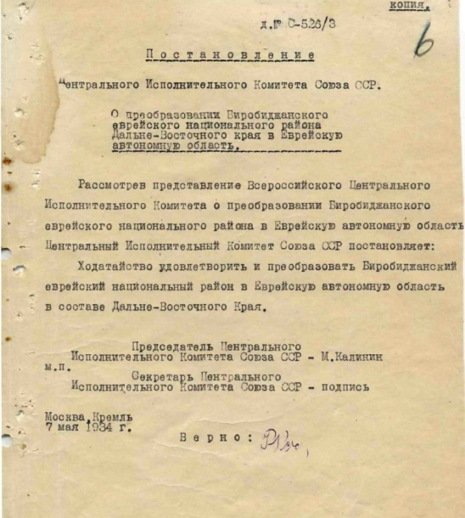
Копия постановления Президиума ЦИК СССР «О преобразовании Биробиджанского еврейского национального района в Еврейскую автономную область» от 7 мая 1934 г. ГАЕАО. Ф. Р-186. Оп. 1. Д. 2. Л. 6.
22 мая 1934 г.
90 лет со дня рождения Кубарева Ивана Степановича, Почетного гражданина Еврейской автономной области.
Родился в с. Курнево Муромцевского района Омской области. В 1935 г. семья Кубаревых приехала на Дальний Восток. После окончания средней школы в с. Троицком Нанайского района Хабаровского края, поступил в Благовещенский сельскохозяйственный институт.
Работал инженером в колхозе имени Аникеева Биробиджанского района ЕАО, преподавателем Биробиджанского техникума механизации сельского хозяйства.
С 1961 по 1985 г. Кубарев И.С. работал на заводе «Дальсельмаш», прошел путь от конструктора до директора предприятия.
В 1985 г. избран первым заместителем председателя облисполкома и до июля 2001 г. занимал пост первого заместителя руководителя области.
Круг вопросов, курируемых Кубаревым И.С., включал промышленность, транспорт, связь, энергетику, жилищно-коммунальное хозяйство, строительство, дорожное хозяйство.
Под его руководством разработана и реализована программа по реформированию жилищно-коммунального хозяйства области.
Проведены реконструкции водозаборов, очистных сооружений, котельных, системы водопровода и горячего водоснабжения в ряде населенных пунктов области.
Построена лаборатория по ремонту и проверке приборов учета потребления воды и тепловой энергии, проведена большая работа по развитию топливно-энергетического комплекса.
Награжден орденом «Знак Почета», орденом Мужества, Почетным знаком «Почет и уважение», медалями «За доблестный труд. В ознаменование 100-летия со дня рождения В.И. Ленина», «Ветеран труда».
Постановлением Законодательного Собрания Еврейской автономной области от 30 мая 2003 г. № 138 Кубареву Ивану Степановичу присвоено звание Почетного гражданина ЕАО.
(ГАЕАО. Ф. П-15. Оп. 7. Д. 1699. Л. 3; Ф. П-15. Оп. 30. Д. 28. Л. 1, 3, 3об, 56; ГАЕАО. НСБ. , – Биробиджан. – С. 24. – Инв. № 2076; по материалам сайта http://zseao.ru).
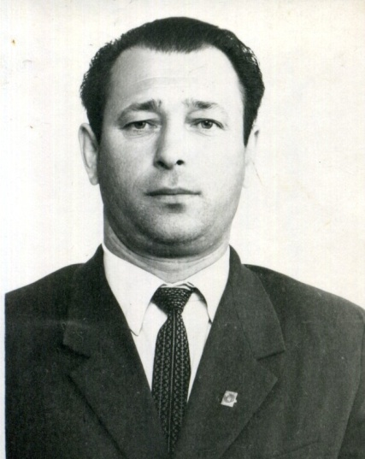
Кубарев Иван Степанович – главный инженер завода «Дальсельмаш». 1975 г. ГАЕАО. Ф. П-919. Оп. 1. Д. 178.
ИЮНЬ
июнь 1989 г.
35 лет назад состоялся первый фестиваль еврейской песни и музыки (сейчас – международный фестиваль еврейской культуры и искусства).
Областной филармонией и областным отделением Советского фонда культуры организован фестиваль еврейской песни и музыки, который прошел в г. Биробиджане 3 и 4 июня 1989 г.
Идейным вдохновителем и главным организатором этого мероприятия стал художественный руководитель областной филармонии Малкин Рафаил Моисеевич. Фестивальная программа в 1989 г. включала выступление эстрадного ансамбля «Цайт», детского ансамбля «Стимул», солистов филармонии Квасовой Л., Смирновой Л., Сосновского А., музыкального трио: Гончаренко Е. (фортепьяно), Червица М. (кларнет), Гройсмана С. (скрипка), дуэта Корсунского Л. и Гончаренко Е.
В рамках фестиваля прошли концерты самодеятельных коллективов области: ансамбля скрипачей, народной хоровой капеллы, состоялась премьера спектакля «Шолом алейхем» еврейского народного музыкально-драматического театра. В ресторанах «Биробиджан» и «Театральный» организованы дегустации блюд еврейской кухни.
На эмблеме первого фестиваля изображен один из традиционных еврейских музыкальных инструментов – лира. В 1990 г. вместо лиры использовано стилизованное изображение меноры, ставшей впоследствии официальным символом фестиваля.
В 1991 г. фестиваль приобрел статус международного благодаря приезду многочисленной делегации артистов из Израиля, США, Германии и визиту представителей посольства Израиля.
(ГАЕАО. НСБ. Биробиджанская звезда. – 1989. – 21 мая, 6 июня - № № 98, 109. – Инв. № 125; Биробиджанская звезда. – 2014. – 25 июня. – № 25. – Инв. № 598)
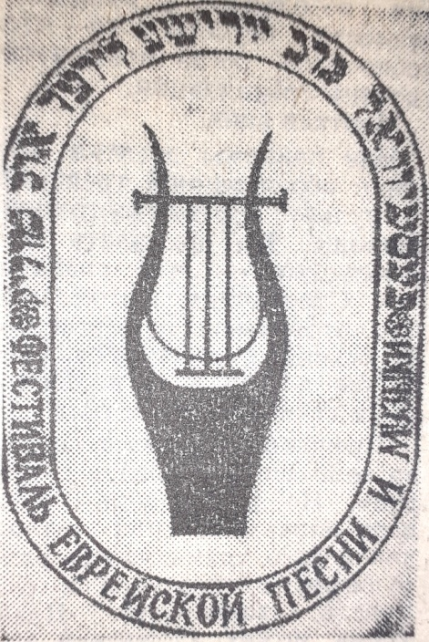
Эмблема первого фестиваля еврейской песни и музыки. ГАЕАО. НСБ. Биробиджанская звезда. – 1989 – 21 мая - № 98. – Инв. № 125
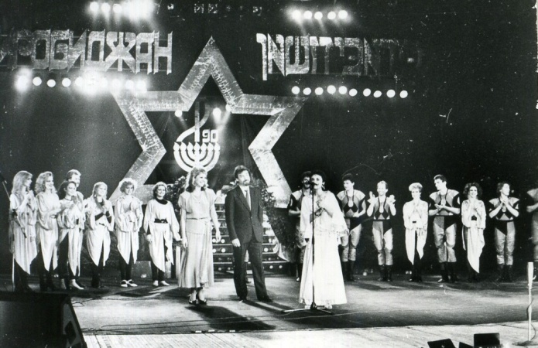
Международный фестиваль еврейской песни и музыки. На сцене концертного зала областной филармонии артисты камерного еврейского театра. 1990 г.
ГАЕАО. Ф. Р-505. Оп. 1. Д. 666.
2 марта 1944 г.
80 лет со дня рождения Матисовой Валентины Дмитриевны, Почетного гражданина Еврейской автономной области.
Родилась в г. Биробиджане. Окончив 8 классов средней школы № 2, в 1960 г. поступила маляром в УНР-254 треста «Биробиджанстрой».
С 1970 г. возглавила бригаду маляров треста, которая участвовала в строительстве новых цехов заводов «Дальсельмаш» и силовых трансформаторов, чулочно-трикотажной, обувной и швейной фабрик, Дома пионеров, зданий филармонии, Пенсионного фонда, Управления Федеральной службы безопасности, родильного дома.
Матисова В.Д. работала в Облученском, Биробиджанском, Смидовичском районах, участвовала в строительстве курорта «Кульдур», санатория «Жемчужина Хингана», завода силикатного кирпича.
Неоднократно избиралась депутатом Биробиджанского городского Совета народных депутатов, членом профсоюзного комитета открытого акционерного общества «Биробиджанстрой».
За многолетний и добросовестный труд Матисова В.Д. неоднократно награждалась почетными грамотами руководства ОАО «Биробиджанстрой», губернатора и Законодательного Собрания области, ей присваивались звания «Мастер золотые руки», победитель IX–X пятилеток, «Лучший штукатур-маляр СУ-254 треста «Биробиджанстрой».
Награждена орденами Трудовой Славы II и III степеней, медалями «За трудовое отличие», «Ветеран труда».
Постановлением Законодательного Собрания Еврейской автономной области от 30 октября 2000 г. № 205 Матисовой Валентине Дмитриевне присвоено звание Почетного гражданина ЕАО.
В 2018 г. в Биробиджане на доме по ул. Ленина, 44., где жила Матисова В.Д, открыта мемориальная доска.
(ГАЕАО. Ф. П-15. Оп. 12. Д. 73. Л. 3,4; ГАЕАО. НСБ. , – Биробиджан. – С. 29. – Инв. № 2076.).
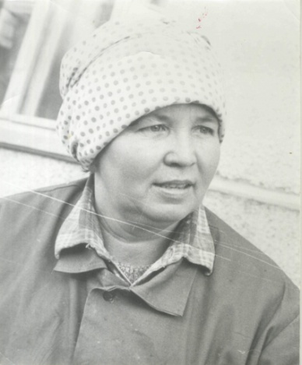
Матисова В.Д. – передовик производства, бригадир отделочников СУ-254 треста «Биробиджанстрой». [1980-е гг.]. ГАЕАО. Ф. Р-505. Оп. 1. Д. 3026.
13 июня 1929 г.
95 лет со дня рождения Колобова Ивана Степановича, Почетного гражданина Еврейской автономной области.
Родился в с. Биджане Ленинского района Еврейской автономной области. Начал работать телеграфистом в 22 года. Колобов работал начальником Амурзетского узла связи, директором Амурзетского филиала ОАО «Телефонно-телеграфная компания». Общий трудовой стаж Ивана Степановича составляет 48 лет.
Под его руководством в Октябрьском районе была установлена 21 автоматическая телефонная станция. Для удовлетворения возросшего спроса на международные телефонные переговоры с Китаем в с. Амурзет введен пограничный переход электросвязи.
Колобов И.С. принимал активное участие в общественной жизни: 10 лет подряд избирался народным заседателем областного суда.
Награжден медалями «За трудовое отличие», «За доблестный труд в Великой Отечественной войне 1941–1945 гг.», «Ветеран труда», ему присвоено звание «Мастер связи».
Постановлением Законодательного Собрания Еврейской автономной области от 26 февраля 1997 г. № 18 Колобову Ивану Степановичу присвоено звание Почетного гражданина ЕАО.
На доме, где проживал Колобов И.С. по адресу: Октябрьский район, с. Амурзет, ул. Ленина, д. 88, установлена мемориальная доска.
(ГАЕАО. НСБ. Почетные граждане ЕАО/Законодательное Собрание ЕАО. – Биробиджан. – С. 22. – Инв. № 2076; по материалам сайта http://zseao.ru).
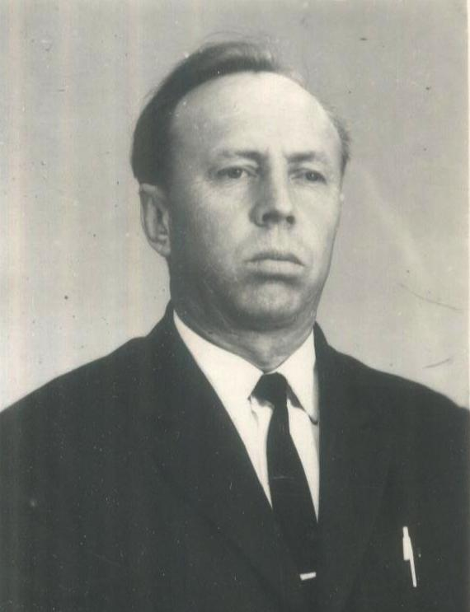
Руководитель школы по изучению политэкономии капитализма Амурского совхоза Колобов Иван Степанович. 1979 г. ГАЕАО. Ф. Р-505. Оп. 1. Д. 3192.

15 июня 1914 г.
110 лет со дня рождения Талисмана Айзика Захаровича, Почетного гражданина города Биробиджана.
Родился в г. Кременчуге Полтавской области. Воспитывался в детском доме. В 17 лет стал воспитанником 75-го стрелкового полка Киевского военного округа. С 1933 по 1936 г. работал в г. Кременчуге пожарным.
В 1936 г. приехал в г. Биробиджан, поступил на службу в городскую пожарную охрану. После службы в Красной Армии, в 1939 г. Талисман продолжил службу политруком в городском отделении милиции и городской пожарной команде.
В 1941 г. призван на фронт. Участвовал в сражении на Орловско-Курской дуге, освобождении Харькова, Львова, Праги.
После демобилизации работал старшим инспектором областного отделения милиции, директором клуба Облпромсоюза, политработником 29-й воздушной армии, инспектором госстраха, домоуправляющим. С 1955 г. – участковый уполномоченный Биробиджанского городского отделения милиции.
В 1982 г. майор милиции Талисман А.З. вышел на пенсию. В 1984 г. возглавил городской совет ветеранов войны и труда и на протяжении 12-ти лет оставался его председателем. Талисман принимал участие в оформлении музея истории управления внутренних дел области, вел работу с молодежью города, проводил уроки мужества.
Награжден орденами Отечественной войны I и II степеней, орденом Красной Звезды, медалью «За взятие Праги», двумя медалями «За боевые заслуги».
Решением городской Думы от 24 сентября 1998 г. № 206 Талисману Айзику Захаровичу присвоено звание «Почетный гражданин города Биробиджана».
(ГАЕАО. Ф. Р-64. Оп. 16. Предисловие к описи; Ф. П-15. Оп. 6. Д. 795. Л. 4-5 об; Ф. П-1. Оп. 3. Д. 134. Л. 68, 68 об; ГАЕАО. НСБ. Биробиджанская звезда. – 2004. – 22 июня – № 45. – Инв. № 140; по материалам сайта http://www.birduma.ru).
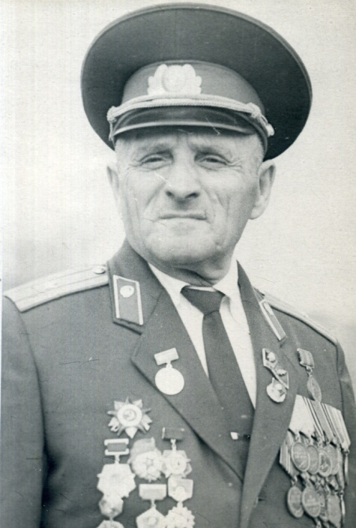
Портрет участника Великой Отечественной войны, председателя Биробиджанского городского Совета ветеранов войны и труда Талисмана А.З. Б/д.
ГАЕАО. Ф. Р-505. Оп. 1. Д. 856.
17 июня 1994 г.
30 лет назад открыт первый на Дальнем Востоке частный санаторий «Санус» в поселке Кульдур Облученского района (сейчас – общество с ограниченной ответственностью «Санус»).
Название лечебницы в переводе с латыни означает «здоровый».
Идея строительства частного санаторного комплекса появилась у бывшего главного бухгалтера санатория «Кульдур» Тяна Артура Васильевича еще в 1991 г. Проект санатория на 40 мест подготовлен архитекторами Анатолием и Ниной Наумовыми. Здание комплекса построено за 2,5 года на средства инвесторов, среди которых Дальневосточное морское пароходство, агропромышленники Амурской области и другие.
17 июня 1994 г. состоялось торжественное открытие и презентация нового санатория «Санус»: прораб строительства Пархета В. вручил символический ключ от санатория Тяну А.В., а он в свою очередь вручил символические ключи дольщикам и главе Облученской администрации Лятковскому В.А.
(ГАЕАО. НСБ. Биробиджанская звезда. – 1994. – 21 июня. – № 114. –Инв. № 130; Биробиджанер Штерн. – 1994. – 21 июня. - № 112. – Инв. № 245; Искра Хингана. – 1994. – 22 июля. – № 55. – Инв. № 343).
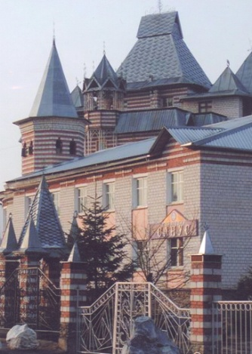
Здание частного санатория «Санус» в п. Кульдур. 2005 г.
ГАЕАО. Ф. Р-505. Оп. 1. Д. 1445.
20 июня 2019 г.
5 лет назад состоялось открытие Еврейского молодежного общинного центра и первого кошерного ресторана «Симха» в городе Биробиджане.
Молодежный центр был построен за два года на средства спонсоров из России и зарубежья, среди которых Иегуда Давыдов из Москвы, Михаил Любарский и Владимир Фридман из Хабаровска. На церемонии открытия присутствовали губернатор области Левинталь А., главный раввин России Берл Лазар, главный раввин ЕАО Элиягу Рисс.
В Еврейском молодежном центре жители автономии приобщаются к еврейским традициям, религии и языку, проходят конференции и лекции, посвященные истории и культуре области. В том же здании расположены миква и бассейн для ритуального омовения.
В тот же день состоялось открытие первого в области кошерного ресторана еврейской кухни «Симха».
(ГАЕАО. НСБ. Биробиджанская звезда. – 2019. – 26 июня. – № 25. – Инв. № 605; Биробиджанер Штерн. – 2019. – 20 февраля, 26 июня - № 7, 25. – Инв. № 610).
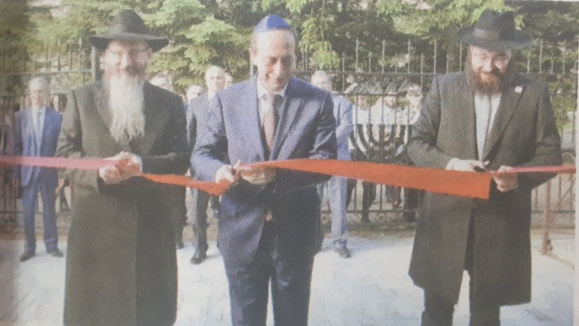
Церемония открытия Еврейского молодежного центра. 2019 г.
ГАЕАО. НСБ. Биробиджанская звезда. – 2019. – 26 июня. – № 25. – Инв. № 605.
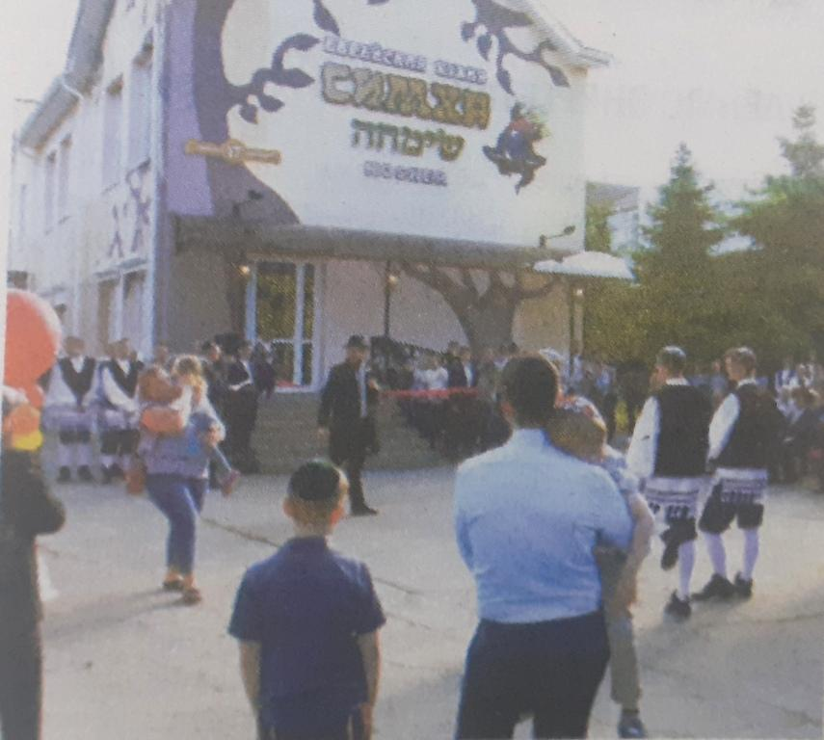
Здание кошерного ресторана «Симха». 2019 г.
ГАЕАО. НСБ. Биробиджанер Штерн. –2019. – 26 июня. – № 25. –Инв. № 610
21 июня 1984 г.
40 лет назад город Биробиджан награжден орденом «Знак Почета».
Указом Президиума Верховного Совета СССР от 21 июня 1984 г. «за успехи, достигнутые трудящимися города в хозяйственном и культурном строительстве, и отмечая их вклад в развитие экономики Дальнего Востока» Биробиджан награжден Орденом «Знак Почета».
Из годового отчета о выполнении плана экономического и социального развития г. Биробиджана за 1984 г.: «План 11 месяцев текущего года по реализации промышленной продукции выполнен на 102 %, сверх плана реализовано 7,1 млн. рублей. (…). Объем производства и производительность труда возросли против соответствующего периода прошлого года на 5,7 %. (…)
Введены в эксплуатацию механосборочный цех завода «Дальсельмаш», котлоагрегат № 9 на ТЭЦ, 2-я очередь тепличного комбината совхоза «Биробиджанский», концертный зал областной филармонии на 700 мест, 16,9 тыс. кв. м. благоустроенного жилья (…)».
Торжественное вручение ордена состоялось на стадионе «Строитель» 24 июня 1984 г. Знаменосец Парамонов В.А., шофер ДРСУ № 1, передал знамя Биробиджана первому секретарю Биробиджанского горкома КПСС Корсунскому Б.Л. Прикрепил орден и повязал орденскую ленту первый секретарь крайкома КПСС Черный А.К.
(ГАЕАО. Ф. Р-101. Оп. 1. Д. 802. Л. 1,2; Ф. П-1. Оп. 1. Д. 2545. Л. 2, 3; ГАЕАО. НСБ. Биробиджанская звезда. – 1984. – 22 июня.- № 121 – Инв. № 116).
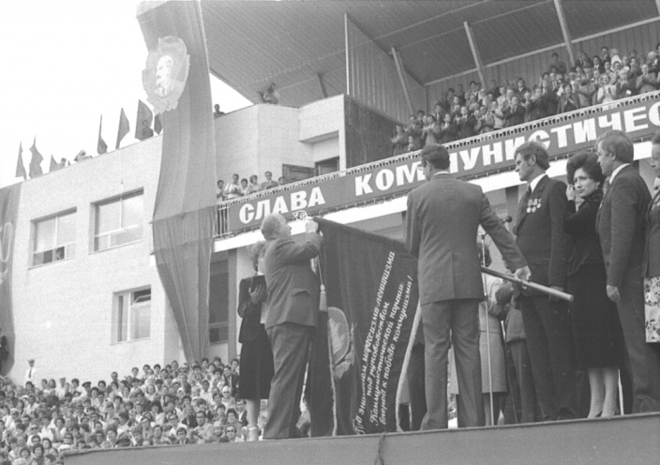
Торжественный митинг. Черный А.К., первый секретарь крайкома КПСС прикрепляет к знамени Биробиджана орден. 24 июня 1984 г.
ГАЕАО. Ф. Р-505. Оп. 1. Д. 369-1.
26 июня 1939 г.
85 лет со дня рождения Немова Анатолия Ивановича, Почетного гражданина Еврейской автономной области.
Родился в пос. Лондоко. Работать начал в 15 лет помощником пчеловода Бирского пчелосвозхоза. Через год поступил на учебу в сельскохозяйственную школу г. Хабаровска. В 1958 г. устроился электрослесарем на Теплоозерский цементный завод, отслужил в армии. В 1968 г. окончил вечерний Теплоозерский индустриальный техникум. С 1962 по 2003 гг. работал на Теплоозерском цементном заводе электрослесарем, мастером по подстанциям, начальником электроремонтного цеха, заместителем главного энергетика завода, начальником цеха помола цемента, заместителем директора по административно-хозяйственной деятельности и капитальному строительству.
За деловые качества, чуткое отношение к людям Немов А.И. пользовался в коллективе завода авторитетом и уважением.
Награжден медалями «За доблестный труд. В ознаменование 100-летия со дня рождения В.И. Ленина», «Ветеран труда», знаками «Победитель соревнования 1974 г.», «Ударник одиннадцатой пятилетки».
Постановлением Законодательного Собрания ЕАО от 28 июля 1999 г. № 173 Немову Анатолию Ивановичу присвоено звание Почетного гражданина Еврейской автономной области.
(ГАЕАО. НСБ. Почетные граждане ЕАО / Законодательное Собрание ЕАО. – Биробиджан. – С. 31. – Инв. № 2076).
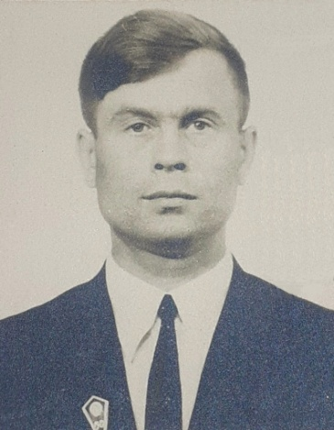
Немов А.И. Б/д. ГАЕАО. Ф. П-16. Оп. 5. Д. 53. Л. 1.
26 июня 1994 г.
30 лет назад учрежден Союз «Торгово-промышленная палата Еврейской автономной области».
Торгово-промышленная палата учреждена правительством области и деловыми кругами региона на основании Закона РФ «О торгово-промышленных палатах в Российской Федерации» от 7 июля 1993 г. № 5340. Основными задачами палаты являются создание благоприятных условий для бизнеса, обеспечение помощи и оказание услуг предприятиям и организациям региона, например, в области экспертизы качества продукции, сырья, определения залоговой и таможенной стоимости товаров.
За первый год работы торгово-промышленной палатой ЕАО проведены 8 семинаров по вопросам таможенного и валютного регулирования внешнеэкономической деятельности, налогового законодательства, открыты 4-х месячные курсы подготовки бухгалтеров, создана аудиторская фирма, также организованы две выставки китайских товаров и технологий.
(ГАЕАО. Ф-500. Оп. 1. Д. 120. Л. 193; ГАЕАО. НСБ. Гуревич В.С. Все о Еврейской автономной области. Справочно-энциклопедический сборник. – Биробиджан, 1997. – С. 78. – Инв. № 259; Биробиджанская звезда. – 1996. – 13 февраля. – № 17. – Инв. № 132; Биробиджанская звезда. – 2004. – 1 июля. – № 48. – Инв. № 140).
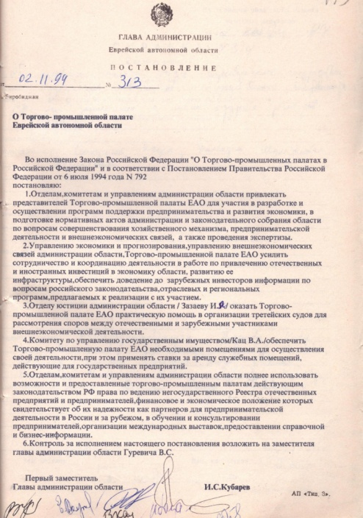
Постановление главы администрации ЕАО от 2 ноября 1994 г. № 313.
ГАЕАО. Ф-500. Оп. 1. Д. 120. Л. 193.
ИЮЛЬ
13 июля 1939 г.
85 лет со дня рождения Кандели Михаила Васильевича, Почетного гражданина Еврейской автономной области.
Родился в г. Геническе Запорожской области. После окончания школы работал разнорабочим в Серебропольском совхозе, токарем Ордена Ленина Барнаульского станкостроительного завода.
После окончания Алтайского политехнического института по специальности «Сельскохозяйственные машины» приехал в г. Биробиджан, поступил на работу в Головную конструкторскую организацию по сельскохозяйственным машинам для зоны Дальнего Востока при заводе «Дальсельхозмаш». За долгие годы прошел путь от инженера-конструктора до руководителя головного конструкторского бюро на производственном объединении «Дальсельмаш», где работал до 2004 г.
В 1997 г. Канделя М.В. защитил диссертацию на соискание ученой степени кандидата технических наук. Начиная с 1998 г., Михаил Васильевич занимался преподавательской деятельностью: работал в Биробиджанском филиале Дальневосточного аграрного университета, в период с 2005 по 2013 г. возглавлял филиал, с 2013 г. переведен на должность профессора.
Канделя М.В. известен как изобретатель в сфере сельскохозяйственного производства. На его счету 110 авторских свидетельств и патентов на изобретения. Почти треть из них используется в сфере производства.
С 1996 по 2006 гг. Канделя М.В. возглавлял региональное отделение Российского союза промышленников и предпринимателей.
Награжден ведомственными, областными и общественными наградами, среди них – Почетная грамота Министерства тракторного и сельскохозяйственного машиностроения, серебряная медаль комитета ВДНХ СССР, Почетный знак РСПП, Почетная грамота Министерства образования и науки Российской Федерации, Почетный знак ЕАО «Почет и уважение».
Постановлением Законодательного Собрания Еврейской автономной области № 207 от 25 июня 2019 г. Канделе Михаилу Васильевичу присвоено звание «Почетный гражданин Еврейской автономной области».
(ГАЕАО. Ф. Р-796. Оп. 5э. Предисловие к описи; по материалам сайта: http://zseao.ru).
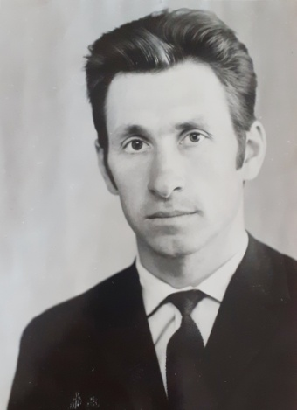
Канделя М.В. Б/д. ГАЕАО. Ф. Р-796. Оп 5. Д. 8-1.
17 июля 1949 г.
5 лет со дня рождения Факитдинова Олега Загриевича, Почетного гражданина Еврейской автономной области.
Родился в г. Биробиджане. После окончания строительного техникума и железнодорожного института в г. Хабаровске начал работать в путевой машинной станции № 219, в 1983 г. назначен ее начальником.
Неоднократно коллектив станции занимал призовые места в отраслевом соревновании, 12 раз ему присуждалась вторая премия Министерства путей сообщения.
Факитдинов О.З. заботился об укреплении материально-технической базы предприятия, внедрял современные машины и механизмы, улучшал качество выполняемых работ. При его участии было построено депо для путевых машин, электрический и кузнечный цеха с оборудованным бытовым помещением, а для работников путевой машинной станции построены столовая, медицинский пункт, прачечная, 80-квартирный жилой дом, 6 благоустроенных коттеджей.
Факитдинов О.З. неоднократно избирался депутатом Законодательного Собрания Еврейской автономной области, являлся заместителем председателя комитета по аграрной политике и вопросам природопользования.
Награжден знаком Министерства путей сообщения Российской Федерации «Почетный железнодорожник», медалью «Совет Федерации. 15 лет», Почетной грамотой Еврейской автономной области.
Постановлением Законодательного Собрания Еврейской автономной области № 237 от 29 ноября 2000 г. Факитдинову Олегу Загриевичу присвоено звание «Почетный гражданин ЕАО».
(ГАЕАО. НСБ. Почетные граждане ЕАО / Законодательное Собрание ЕАО. – Биробиджан. – С. 52. – Инв. № 2076; по материалам сайта http://zseao.ru).

Факитдинов О.З.
ГАЕАО. НСБ. Почетные граждане ЕАО / Законодательное Собрание ЕАО. – Биробиджан. – С. 52. – Инв. № 2076.
20 июля 1914 г.
110 лет со дня рождения Богорада Григория Абрамовича, Почетного гражданина города Биробиджана.
Родился в г. Витебске в семье рабочего. Окончил 4 класса школы. В числе первых переселенцев в 1932 г. переехал в Биробиджан. Работал на лесопильном заводе. Призван в ряды Красной Армии в 1937 г. С июля 1942 г. в действующей армии: сражался на 2-м Украинском фронте, принимал участие в освобождении Украины, Румынии, Венгрии.
Григорий Абрамович был командиром отделения 92-го гвардейского сапёрного батальона (81-я гвардейская стрелковая дивизия, 24-й гвардейский стрелковый корпус, 7-я гвардейская армия, 2-й Украинский фронт) самоотверженно сражался в боях за Украину.
В 1944 г. дважды награждался орденами Славы. Указом Президиума Верховного Совета СССР от 24 марта 1945 г. за образцовое выполнение заданий командования в боях с немецко-фашистскими захватчиками гвардии старший сержант Богорад Григорий Абрамович награждён орденом Славы 1-й степени, став полным Кавалером ордена Славы.
В 1945 г. демобилизован из Вооруженных Сил СССР. Вернувшись в Биробиджан, работал на мебельной фабрике, в Бирторге.
После выхода на пенсию в 1976 г. проживал в г. Хмельницкий на Украине. В 1993 г. уехал на постоянное место жительство в Израиль.
Помимо орденов Славы, награжден орденом Отечественной войны I степени, двумя медалями «За отвагу» и медалью «За боевые заслуги».
Решением городской Думы муниципального образования «Город Биробиджан» Еврейской автономной области от 28 апреля 2011 г. № 547 Богораду Григорию Абрамовичу присвоено звание «Почётный гражданин города Биробиджана» (посмертно).
В марте 2013 г. именем Богорада Г.А. названа улица в г. Биробиджане.
(ГАЕАО. Ф. П-15. Оп. 6. Д. 170. Л. 1; ГАЕАО. НСБ. Биробиджанер Штерн. – 2019. – 2 октября. – № 39. – Инв. № 610; по материалам сайта: http://www.birduma.ru/).
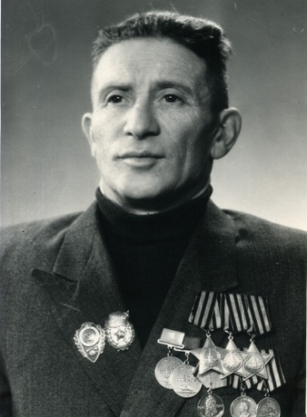
Богорад Г.А. 1966 г. ГАЕАО. Ф. П-919. Оп. 1. Д. 38б.
АВГУСТ
5 августа 1939 г.
85 лет со дня рождения Василенко Клавдии Ивановны, Почетного гражданина города Биробиджана.
Родилась в с. Великий Бор Брянской области. В 1946 г. семья Василенко переехала в с. Желтый Яр Еврейской автономной области. После окончания школы поступила в Биробиджанское медицинское училище.
В 1957 г. по распределению работала 2 года акушеркой в родильном доме № 3 г. Комсомольска-на-Амуре. С 1959 по 1964 гг. – медицинской сестрой терапевтического отделения областной больницы в г. Биробиджане.
После окончания Благовещенского медицинского института Василенко К.И. поступила работу участковым цеховым врачом медсанчасти завода «Дальсельмаш», в 1978 г. назначена ее главным врачом.
В период руководства Василенко К.И. медсанчастью открыты современный центр по профилактической патологии, лечебно-оздоровительный комплекс с водолечебными процедурами, ингаляторием, спортивным залом.
Возглавляемую Василенко К.И. медсанчасть за достигнутые успехи в оказании медицинской помощи жителям г. Биробиджана неоднократно признавали лучшей среди лечебно-профилактических учреждений города.
В 1995 г. Клавдия Ивановна назначена председателем вновь созданной комиссии по лицензированию и аккредитации медицинской и фармацевтической деятельности управления здравоохранения администрации ЕАО. В течение 1995, 1996 гг. все лечебно-профилактические и аптечные учреждения города, а также частнопрактикующие врачи получили лицензии на медицинскую и фармацевтическую деятельность.
Стаж работы Клавдии Ивановны в медицине более 65 лет.
Василенко К.И. принимала активное участие в общественной жизни города и области: избиралась депутатом городского Совета народных депутатов г. Биробиджана, Законодательного собрания ЕАО.
Награждена орденом «Знак Почета», имеет нагрудные знаки «Отличник здравоохранения СССР», «Ветеран труда».
Решением городской Думы от 5 августа 2003 г. № 550 Василенко Клавдии Ивановне присвоено звание «Почетный гражданин города Биробиджана».
(ГАЕАО. Ф. Р-65. Оп. 3. Предисловие к описи; по материалам сайта http://www.birduma)
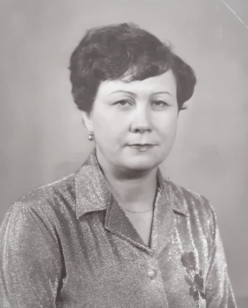
Василенко К.И. Б/д. ГАЕАО. Ф. Р-65. Оп. 3. Д. 12. Л. 15.
20 августа 1929 г.
95 лет со дня рождения Шестопалова Петра Архиповича, Почетного гражданина города Биробиджана.
Родился в с. Тихонькая. В 14 лет поступил токарем в Биробиджанскую машинно-тракторную мастерскую объединения «Сельхозтехника». После войны работал на предприятии «Дорстрой». С 1950 по 1953 гг. служил в Советской Армии. После демобилизации вернулся в родной город, работал на Биробиджанской прядильно-ткацкой фабрике. В 1958 г. перешел на работу в УНР-254 строительного треста «Биробиджанстрой», возглавил бригаду штукатуров-маляров.
Петр Архипович трудился на стройках города и заочно получал образование в Хабаровском строительном техникуме, который окончил в 1962 г.
Возглавляемая Шестопаловым бригада, принимала участие в строительстве жилых домов, общежитий, трех детских садов, двух школ, детской областной больницы, медицинского училища, объектов гражданской обороны, подстанций, административных зданий и рабочих цехов заводов силовых трансформаторов и «Дальсельмаш», многих других объектов, как в городе, так и в населенных пунктах области.
Стаж работы Петра Архиповича в строительстве 55 лет. Он прошел путь от штукатура до начальника участка, работая бригадиром, мастером, старшим прорабом. После выхода на пенсию работал машинистом в МУП «Водоканал».
Находясь на заслуженном отдыхе, являлся членом городского Совета ветеранов. Петр Архипович совместно с активистами организации посещал на дому пенсионеров, выступал с беседами в городском клубе «Юный патриот», активно участвовал в работе ветеранской организации ОАО «Биробиджанстрой».
Шестопалов П.А. занимался поисковой работой, на городской научно-практической конференции «Историю города пишут ветераны» в 2012 г. представил исследование о своей родословной и ее роли в развитии истории города, начиная с XIX в.
Награжден двумя орденами Трудового Красного Знамени, медалью «Ветеран труда».
Решением городской Думы от 23 июля 2012 г. № 800 Шестопалову Петру Архиповичу присвоено звание «Почётный гражданин города Биробиджана».
(ГАЕАО. Ф. Р-796. Оп. 3. Предисловие к описи; Д. 1. Л. 2, 3; по материалам сайта: http://www.birduma.ru).
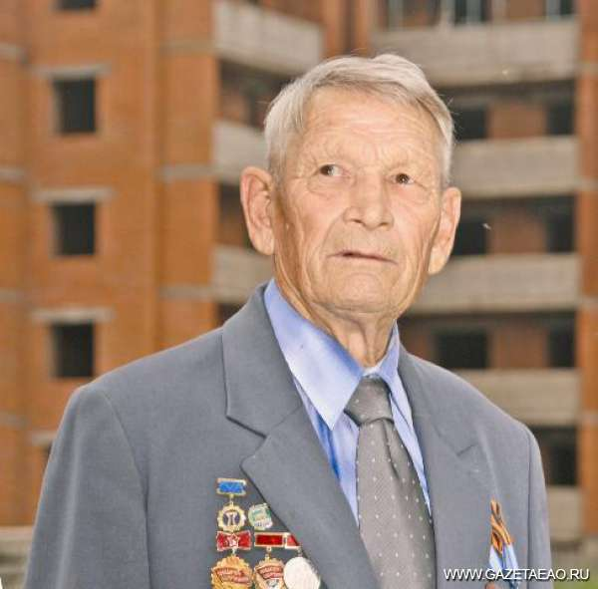
Шестопалов П.А. Б/д. ГАЕАО. Ф. Р-796. Оп. 3. Д. 25-3.
21 августа 1969 г.
55 лет назад образован Биробиджанский механико-технологический техникум легкой промышленности (сейчас – факультет информационных и промышленных технологий программ среднего профессионального образования федерального государственного бюджетного образовательного учреждения высшего образования «Приамурский государственный университет имени Шолом-Алейхема»).
Образован на основании приказа Министерства легкой промышленности СССР от 21 августа 1969 г. № 510.
Учебный корпус техникума сдан в эксплуатацию в сентябре 1969 г. 1 октября 1969 г. к обучению приступили 120 студентов. Конкурс на дневное отделение не проводился из-за поздней сдачи здания учебного корпуса в эксплуатацию.
В 1969/1970 учебном году на дневном и вечернем отделениях проводилась подготовка по специальностям «Трикотажное производство» и «Машины и оборудование трикотажных предприятий».
Преподавательский состав включал 7 штатных преподавателей и 8 совместителей. Первым директором техникума стала Заугольная Ульяна (Юлия) Георгиевна.
(ГАЕАО. Ф. Р-195. Оп. 1. Предисловие к описи; Д. 1. Л. 1об; 118об; Д. 4. Л. 1; Д. 8. Л. 2, 4, 12, 17, 57).
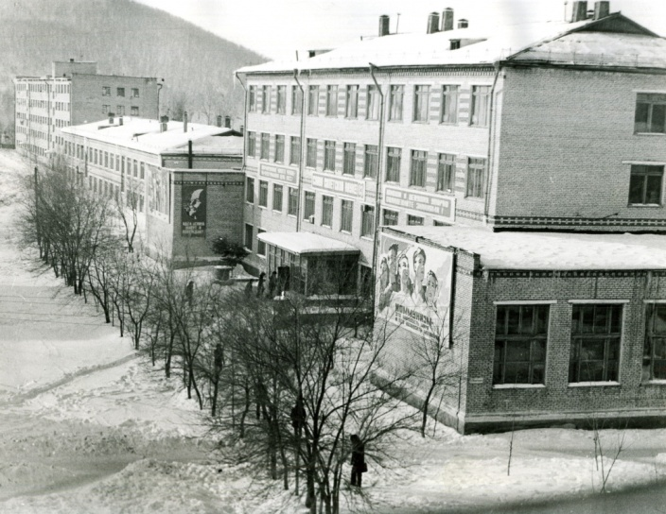
Здание Биробиджанского механико-технологического техникума легкой промышленности. 1980 г. ГАЕАО. Ф. Р-505. Оп. 1. Д. 2311.
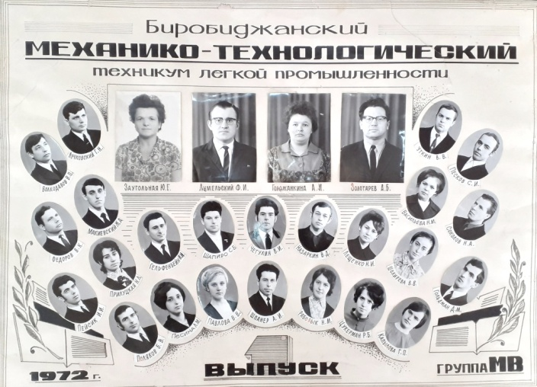
Преподаватели и первые выпускники Биробиджанского механико-технологического техникума легкой промышленности, группа МВ. 1972 г.
ГАЕАО. Ф. Р-195. Оп. 2. Д. 10.
СЕНТЯБРЬ
сентябрь 1934 г.
90 лет назад образована прокуратура Еврейской автономной области.*
Оргкомитетом ЕАО 7 сентября 1934 г. утверждены штаты областной и районных прокуратур. Одной из первых задач областной прокуратуры стал надзор за ходом перевыборной кампании Советов, проходившей в сентябре-октябре 1934 г.
Протоколом заседания пленума облисполкома ЕАО от 21 декабря 1934 г. № 1 областным прокурором утвержден Александровский Яков Аронович.
(ГАЕАО. Ф. Р-83. Оп. 8. Д. 326. Л. 114-116; Ф. Р-75. Оп. 1. Д. 14. Л. 17; Д. 15. Л. 1, 2; ГАЕАО. НСБ. Клименков М. Лезвие закона: из истории прокуратуры ЕАО. – Биробиджан, 2007. – С. 16, 19. – Инв. № 3293).
*Сведений о точной дате образования составителями не обнаружены
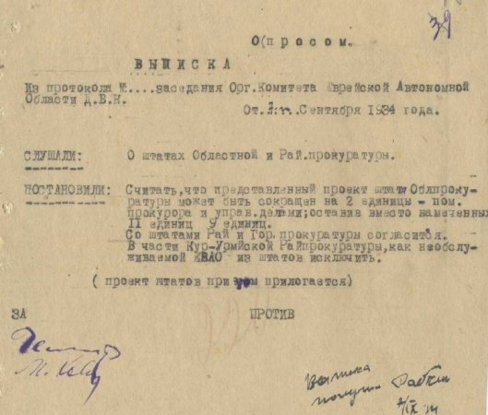
Выписка из протокола заседания оргкомитета ЕАО от 7 сентября 1934 г.
ГАЕАО. Ф. Р-75. Оп. 1. Д. 14. Л. 17.
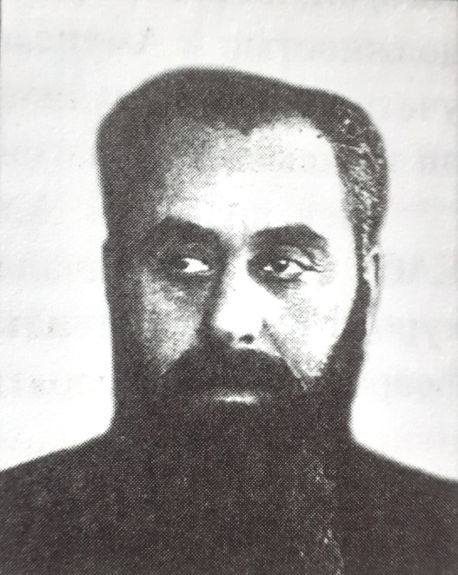
Первый прокурор ЕАО Александровский Я.А. ГАЕАО. НСБ. Клименков М. Лезвие закона: из истории прокуратуры ЕАО. – Биробиджан, 2007. - С. 19. – Инв. № 3293.
90 лет назад образован областной суд Еврейской автономной области (сейчас – суд Еврейской автономной области).*
Постановлением организационного комитета Еврейской автономной области от 19 сентября 1934 г. «О составе Областного суда Еврейской Автономной области» утвержден областной суд в составе: заместителя председателя областного суда Перлова И.Д., членов облсуда Казаковой Д.Н. и Брега О.К. Временно исполнение обязанностей председателя областного суда ЕАО возложено на Перлова И.Д.
Протоколом от 21 января 1935 г. № 1 I пленума облисполкома ЕАО Перлов Илья Давыдович утвержден председателем облсуда.
Согласно статистическому отчету областного суда ЕАО за 2-е полугодие 1934 г., к работе суд приступил с 1 октября 1934 г.
(ГАЕАО. Ф. Р-75. Оп. 1. Д. 14. Л. 42; Д. 15. Л. 1, 3, 4; Ф. Р-234. Оп. 3. Д. 3. Л. 3; Ф. Р-83. Оп. 8. Д. 326. Л. 106).
*Сведений о точной дате образования составителями не обнаружены
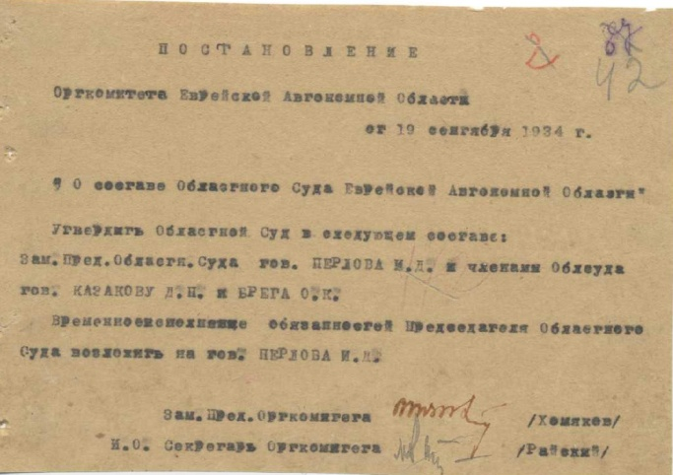
Постановление оргкомитета ЕАО от 19 сентября 1934 г. «О составе Областного суда ЕАО». ГАЕАО. Ф. Р-75. Оп. 1. Д. 14. Л. 42.
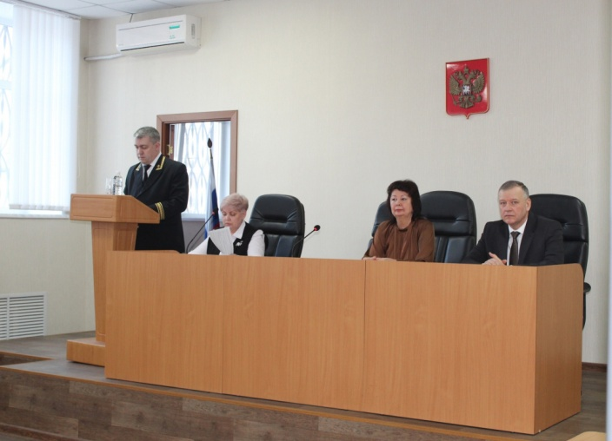
Совещание судей судов общей юрисдикции ЕАО, состоявшееся в зале заседаний Дома правосудия ЕАО. 2023 г. ГАЕАО. Ф. Р-505. Оп. 5. Д. 6850.
90 лет назад образованы народные суды города Биробиджана, Смидовичского и Бирского районов Еврейской автономной области (сейчас – Биробиджанский, Смидовичский и Облученский районные суды Еврейской автономной области).*
Постановлением оргкомитета ЕАО от 19 сентября 1934 г. «О составе народных судей по районам Евр. Авт. Области» народными судьями утверждены: в Смидовичском районе – Гатова Дора Лазаревна, в г. Биробиджане – временно исполняющая обязанности судьи Аврукина Рахиль Юльевна, которые избраны народными судьями на съездах районных Советов в декабре 1934 г.
Постановлением оргкомитета ЕАО от 29 сентября 1934 г. «О Нарсуде Бирского района» временно исполняющим обязанности судьи утвержден Козлов Кирилл Алексеевич, который избран народным судьей на съезде районного Совета в декабре 1934 г.
Согласно статистическим отчетам кассационной комиссии областного суда ЕАО в период с 1 октября 1934 г. по 1 сентября 1935 г.:
народным судом г. Биробиджана рассмотрено 223 уголовных дела из 225 поступивших и 327 гражданских дел, из 344 поступивших;
народным судом Смидовичского района рассмотрено 157 уголовных дел из 204 поступивших и 60 гражданских дел из 84 поступивших;
народным судом Бирского района рассмотрено 118 уголовных дел из 130 поступивших и 99 гражданских дел из 140 поступивших.
(ГАЕАО. Ф. Р-75. Оп. 1. Д. 14. Л. 41, 58; Ф. Р-234. Оп. 3. Д. 2. Л. 5, 6; Ф. Р-83. Оп. 8. Д. 326. Л. 106, 116; Ф. Р-140. Оп. 1. Д. 1. Л. 6; Ф. Р-186. Оп. 1. Д. 4. Л. 164, 165).
*Сведений о точной дате образования составителями не обнаружены.

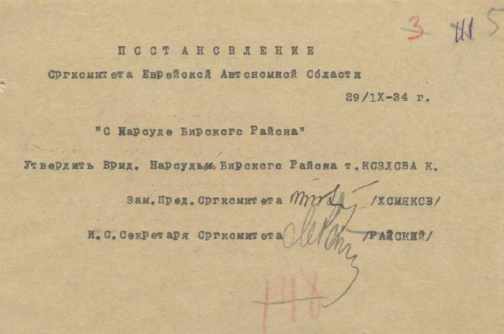
Постановление оргкомитета Еврейской автономной области от 29 сентября 1934 г. ГАЕАО. Ф. Р-75. Оп. 1. Д. 14. Л. 58.
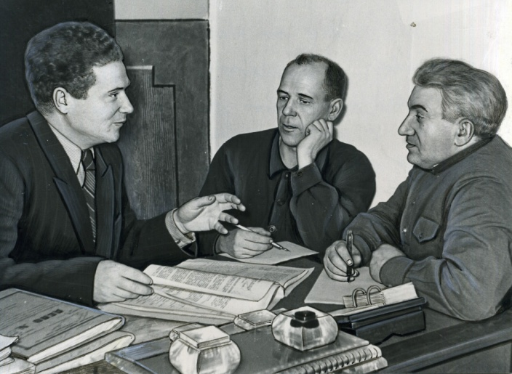
Народный судья по Биробиджанскому району Гольберг Р.Б. (слева) проводит досудебную подготовку дел к рассмотрению с народными заседателями. 1957 г. ГАЕАО. Ф. Р-505. Оп. 1. Д. 2001.
1 сентября 1949 г.
85 лет назад Теплоозерский цементный завод включен в число действующих заводов (сейчас – филиал «Тепоозерскцемент» акционерного общества «Спасскцемент»).
Строительство завода начато в 1939 г. силами заключенных ГУЛАГа НКВД. На первом этапе производились только строительные работы. В июле 1941 г. в связи с началом войны строительство завода было законсервировано. Приказом Министра промышленности строительных материалов Гинзбурга С. от 29 марта 1947 года № 74 строительство Теплоозерского портландцементного завода было возобновлено.
В течение трех лет продолжалась достройка рабочего поселка и заводских корпусов, монтаж и пуск технологического оборудования.
Приказом министерства промышленности строительных материалов СССР от 28 сентября 1949 г. № 531 был утвержден акт о приемке в эксплуатацию первой технологической линии завода, с 1 сентября 1949 г. Теплоозерский цементный завод включен в число действующих предприятий Главновцемента. Монтаж второй технологической линии завода был также завершен в 1949 г.
По итогам первого года работы завода произведено 4 779 тонн цемента марок «400» и «200».
(ГАЕАО. Ф. Р-75. Оп. 1. Д. 159. Л. 37; Д. 251. Л. 141; Ф. П-1. Оп. 1. Д. 57. Л. 1; Д. 424. Л. 59; Д. 395. Л. 34, 39; Ф. П-16. Оп. 1. Д. 85. Л. 7; Ф. Р-124. Оп. 1. Д. 2. Л. 95; Д. 3. Л. 2-6, 15).
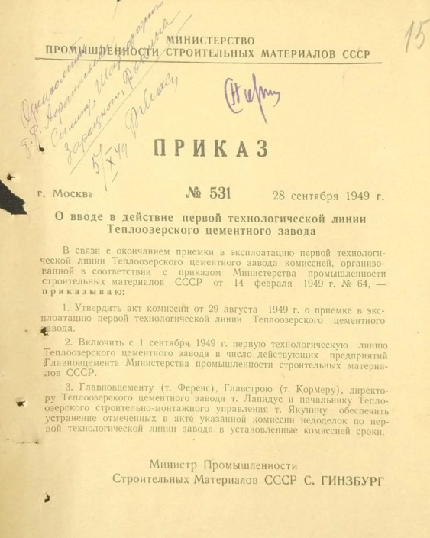
Приказ министерства промышленности строительных материалов СССР от 28 сентября 1949 г. № 531. ГАЕАО. Ф. Р-124. Оп. 1. Д. 3. Л. 15.
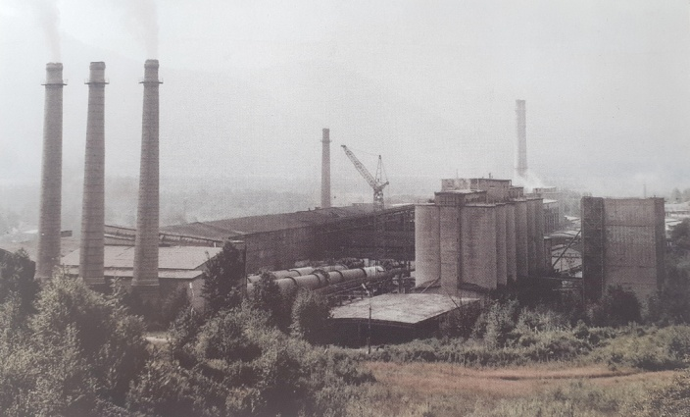
Панорама цементного завода. Б/д. ГАЕАО. НСБ. Пять эпох. Облученскому району 80 лет. 1934-2014 гг. –Хабаровск, 2014. – С. 37.- Инв. № 2660.
1 сентября 1974 г.
50 лет назад открыта средняя школа № 11 в городе Биробиджане (сейчас – муниципальное бюджетное образовательное учреждение «Средняя общеобразовательная школа № 11»).
28 августа 1974 г. строительным управлением № 256 треста «Биробиджанстрой» сдано в эксплуатацию здание школы на 1000 мест. 936 детей, проживавших в микрорайоне «5-Г», ранее посещавших школы № 9 и № 10, начали учебу в новых классах. В здании школы предусмотрены кинозал, спортзал, столовая, теплица, мастерские.
Первым директором школы назначена Дьяченко Антонина Филипповна.
(ГАЕАО. Ф. Р-101. Оп. 1. Д. 483. Л. 4; Ф. Р-100. Оп. 1. Д. 686. Л. 9; Д. 481. Л. 91; Ф. Р-100. Оп. 13. Д. 204. Л. 41; ГАЕАО. НСБ. Биробиджанская звезда. – 1974. – 1 сентября – № 175. Инв. № 87; Биробиджанская звезда. – 2014. – 9 апреля. – № 27. – Инв. № 573).
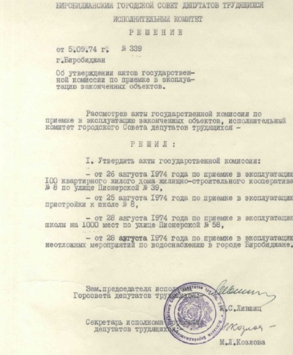
Решение Биробиджанского горисполкома от 5 сентября 1974 г. № 339.
ГАЕАО. Ф. Р-101. Оп. 1. Д. 483. Л. 4.
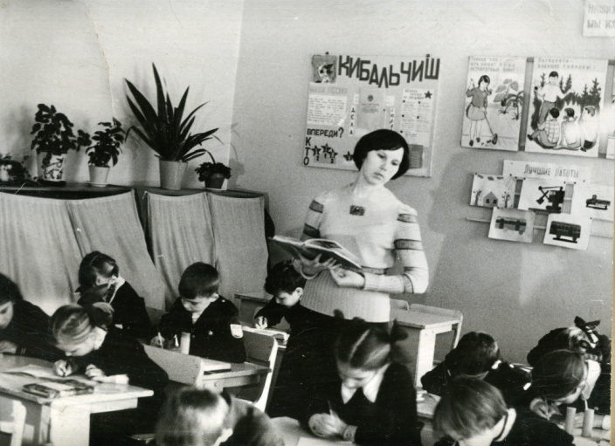
Родина Н.А. - учитель средней школы № 11. 1980-е гг.
ГАЕАО. Ф. Р-505. Оп. 1. Д. 2117.
1 сентября 1979 г.
45 лет назад открыта средняя школа № 3 в городе Биробиджане (сейчас – муниципальное бюджетное образовательное учреждение «Лицей № 23 с этнокультурным (еврейским) компонентом»).
31 августа 1979 г. сдано в эксплуатацию здание школы на 1280 мест по ул. Пионерской. 1 сентября прошел торжественный митинг, посвященный открытию новой школы. Маляр строительной организации УНР-254 Парахина Т.И. передала символический ключ дирекции школы.
На начало учебного года в 33-ти классах числились 1070 учащихся.
Директором школы назначена Коваленко Серафима Федоровна, бывший директор средней школы № 4. Педагогический коллектив школы-новостройки сформирован из учителей школ города.
В 2009 г. после слияния биробиджанских школ № 2 и № 3 зарегистрировано общеобразовательное учреждение «Лицей № 23 с этнокультурным (еврейским) компонентом».
(ГАЕАО. Ф. Р-101. Оп. 1. Д. 623. Л. 135; Ф. Р-100. Оп. 1. Д. 830. Л. 4; Ф. Р-100. Оп. 13. Д. 306. Л. 1; ГАЕАО. НСБ. Биробиджанская звезда. – 1979. – 2 сентября – № 169. - Инв. № 107; Биробиджанская звезда. – 2009. – 7 апреля. – № 23 - Инв. № 512).
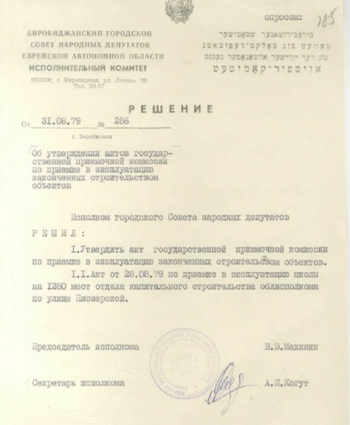
Решение Биробиджанского горисполкома от 31 августа 1979 г. № 286.
ГАЕАО. Ф. Р-101. Оп. 1. Д. 623. Л. 135.
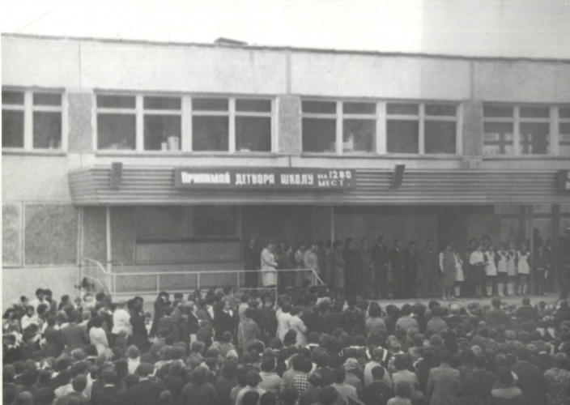
Открытие средней школы № 3 в городе Биробиджане. 1979 г.
ГАЕАО. Ф. Р-505. Оп. 1. Д. 2944.
3 сентября 1909 г.
15 лет со дня рождения Рогалева Михаила Сергеевича, Почетного гражданина Еврейской автономной области.
В 1927 г. Рогалев М.С. приехал на ст. Ин и стал активным строителем первых пятилеток. Был слесарем Инского паровозного депо, кочегаром, затем помощником машиниста паровоза, а с 1933 г. до ухода на пенсию Михаил Сергеевич водил поезда. Был свидетелем того, как в 1934 г. на Дальний Восток прибыли новые паровозы отечественного производства.
За добросовестный труд трижды удостоен звания «Отличный паровозник».
Награжден орденом Трудового Красного Знамени, медалями «За трудовую доблесть», «За доблестный труд в Великой Отечественной войне 1941–1945 гг.», «Ветеран труда».
Постановлением Законодательного Собрания Еврейской автономной области № 14 от 1 мая 1994 г. Рогалеву Михаилу Сергеевичу присвоено звание «Почетный гражданин Еврейской автономной области».
Памятная доска в его честь установлена на здании железнодорожного вокзала станции Ин.
(ГАЕАО. НСБ. Почетные граждане ЕАО и г. Биробиджана – Биробиджан, 1999. – С. 24, 25. – Инв. № 261; по материалам сайта http://zseao.ru).
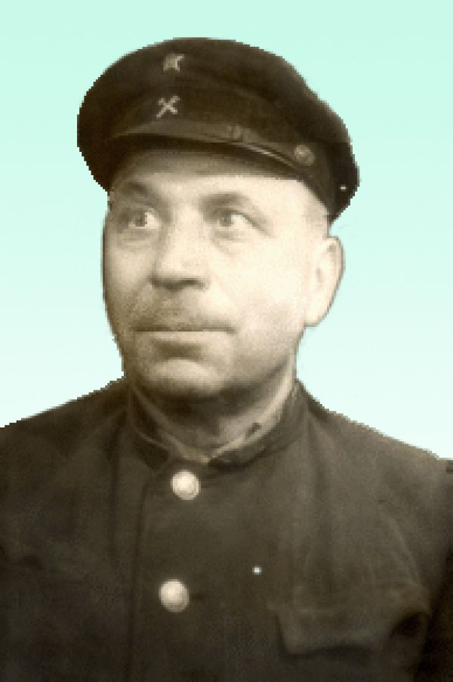
Рогалев М.С. ГАЕАО. НСБ. Почетные граждане ЕАО / Законодательное Собрание ЕАО. – Биробиджан. – С. 41. – Инв. № 2076.
10 сентября 2004 г.
20 лет назад открыт памятник еврейскому писателю-классику Шолом-Алейхему в городе Биробиджане
Впервые идея увековечить в Биробиджане память великого еврейского писателя появилась в 1989 г. Горисполком организовал жюри конкурса на проект памятника Шолом-Алейхему, производился сбор средств на специальный счет, но тогда памятник так и не был возведен.
В 2002 г. с инициативой выступили еврейская областная общественная писательская организация, Биробиджанская еврейская религиозная община «Фрейд» и мэрия г. Биробиджана.
Объявлен конкурс на лучший архитектурный проект «Памятник писателю Шолом-Алейхему (Рабиновичу Ш.Н.) в г. Биробиджане». Свои макеты и эскизы представили скульпторы из Москвы, Благовещенска, Хабаровска, Биробиджана, китайских городов Харбина и Хэгана. В ноябре 2003 г. был сделан выбор в пользу биробиджанского художника Владислава Цапа. Он выполнил эскизы и макеты памятника и барельефов, а воплотил в реальность его замысел китайский скульптор Цю Вэйгуй. Все расходы по изготовлению памятника взяло на себя правительство китайского г. Цзямусы.
Официальное открытие памятника Шолом-Алейхему состоялось в сквере, откуда начинается улица города, носящая имя писателя.
(ГАЕАО. НСБ. Биробиджанер штерн. – 2004. – 26 августа. – № 61. – Инв. № 255; Биробиджанская звезда. – 2014. – 27 августа. – № 34. – Инв. № 598).
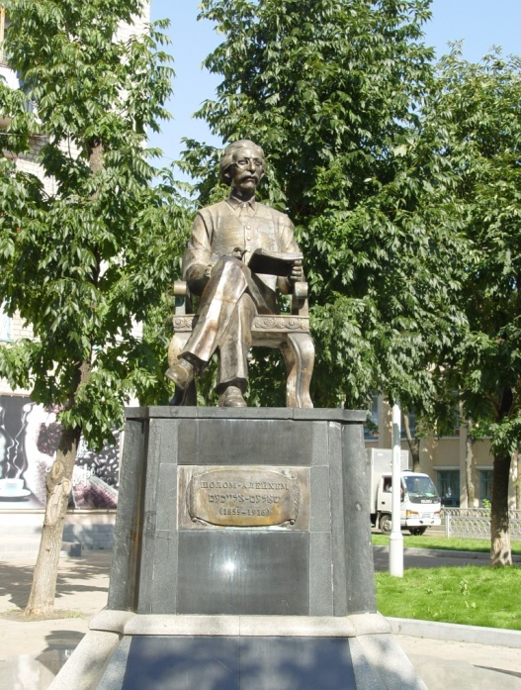
Памятник Шолом-Алейхему, установленный в начале центральной улицы Биробиджана. 2004 г. ГАЕАО. Ф. Р-505. Оп. 1. Д. 2268.
75 лет со дня рождения Киселевой Галины Николаевны, почетного гражданина Еврейской автономной области.
20 лет назад торжественно открыта синагога религиозной общины «Фрейд» в городе Биробиджане (сейчас – Биробиджанская синагога «Бейт Менахем»).
Строительство синагоги было начато по инициативе председателя общины «Фрейд» Тойтмана Л.Г. Община «Фрейд» в те годы располагалась в здании бывшего казначейства (финансового управления).
Под синагогу местными меценатами Поляком Д.Л. и Коплановым Г.М. выкуплен рядом стоящий дом, где ранее находился радиоцентр. После двухлетней реконструкции по проекту биробиджанского художника Фефелова И. здание синагоги было торжественно открыто в дни празднования юбилея области. На открытии синагоги присутствовал главный раввин России Берл Лазар, прикрепивший на входе один из обязательных атрибутов иудаизма – мезузу.
Уже вечером 15 сентября раввин Мордехай Шейнер в молельном зале синагоги провел праздничную молитву в честь праздника Рош-а-Шана.
(ГАЕАО. НСБ. Биробиджанер штерн. – 2004. – 26 августа, 14 сентября, 16 сентября. - № 61, 66, 67. – Инв. № 255).
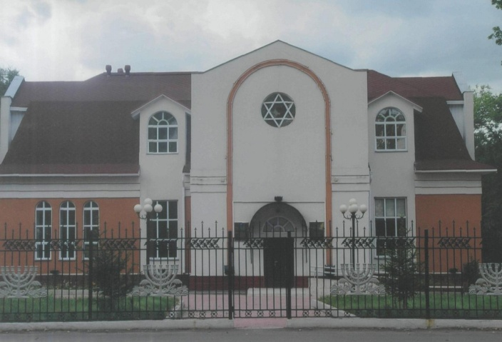
Здание Биробиджанской синагоги. 2008 г. ГАЕАО. Ф. Р-505. Оп. 1. Д. 1758-2
14 сентября 2009 г.
15 лет назад состоялось торжественнее освящение православного храма Архистратига Божия Михаила в селе Ленинском Ленинского района Еврейской автономной области.
Средства на возведение храма собирали граждане села, предприниматели, трудовые коллективы. Строительство велось частным предпринимателем Чунихиным В.
На фасаде храма размещена мозаичная икона святого архангела Михаила, изготовленная народным художником России Геннадием Павлишиным из г. Хабаровска.
Церемонию освящения провел Владыка Кульдурский и Биробиджанский Иосиф. На торжестве присутствовали губернатор ЕАО Волков Н.М. и председатель законодательного Собрания Тихомиров А.Ф., местные жители, представители казачества и духовенства области.
(ГАЕАО. НСБ. Биробиджанская звезда. – 2009. – 3 марта, 16 сентября.- № 14, 64. – Инв. № 512).
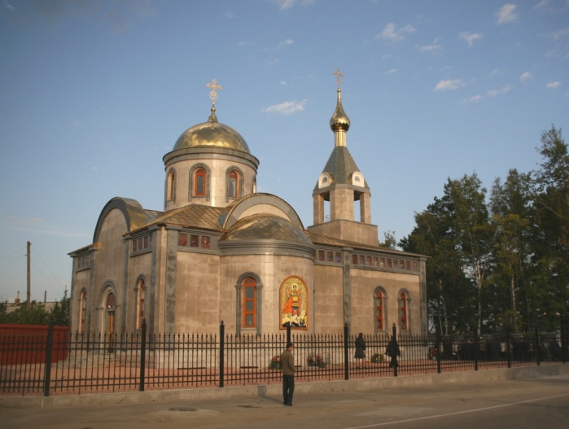
Здание храма Архангела Михаила в с. Ленинское. 16 сентября 2009 г.
ГАЕАО. Ф. Р-505. Оп. 5. Д. 4677 (1).
15 сентября 1994 г.
30 лет назад образовано профессиональное училище № 7 в селе Амурзет Октябрьского района Еврейской автономной области (сейчас – государственное профессиональное образовательное бюджетное учреждение «Многопрофильный лицей»).
Училище образовано приказом отдела профессионального образования администрации ЕАО от 15 сентября 1994 г. № 90а П «в целях обеспечения подготовки квалифицированных рабочих кадров в связи с просьбой администрации Октябрьского района, на основании приказа министерства образования РФ от 24 августа 1994 г. № 338».
Устав училища утвержден приказом отдела профессионального образования администрации ЕАО от 7 октября 1994 г. № 97 П. В октябре проведен набор учащихся, занятия начались уже в декабре 1994 г. Первым директором училища назначен Петухов Павел Сергеевич.
На 1 января 1995 г. в училище обучались 204 человека по профессиям: фермеры, хозяйки усадьбы, портные, водители, трактористы.
В 2016 г. ПУ-7 преобразовано в многопрофильный лицей, в котором продолжена подготовка фермеров, механизаторов, животноводов, поваров-кондитеров, строителей.
(ГАЕАО. Ф. Р-619. Оп 1. Д. 4. Л. 112, 121; Д. 6. Л. 72; Д. 34. Л. 13; ГАЕАО. НСБ. Октябрьские зори. – 1994. – 3 октября. - № 80. – Инв. № 407; Биробиджанер Штерн. – 2016. – 27 апреля. - № 16. – Инв. № 601).
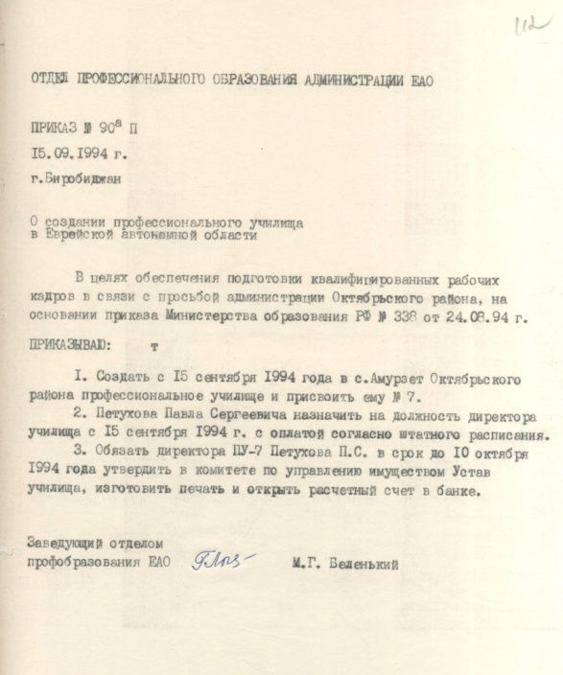
Приказ отдела профобразования ЕАО от 15 сентября 1994 г. № 90аП.
ГАЕАО. Ф. Р-619. Оп. 1. Д. 4. Л. 112.
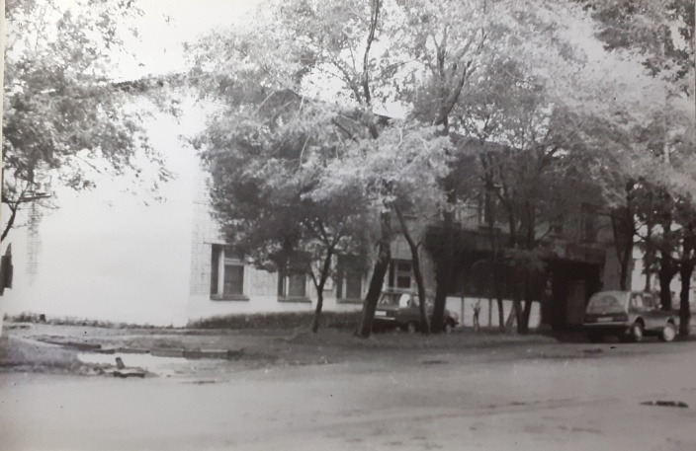
Здание профессионального училища № 7 в с. Амурзет. Б/д.
ГАЕАО. Ф. Р-619. Оп. 1. Д. 19. Л. 5.
ОКТЯБРЬ
1 октября 1924 г.
100 лет со дня рождения Кудиша Ефима Иосифовича, журналиста, краеведа, участника Великой Отечественной войны.
Родился в г. Чуднов-Волынске Житомирской области. В начале 1942 г. эвакуировался в пос. Смидович Еврейской автономной области. 28 сентября 1942 г. призван в армию Смидовичским райвоенкоматом. Участвовал в Сталинградской битве, сражался на Левобережной и Правобережной Украине. Войну закончил в Праге. Дважды ранен, контужен.
После демобилизации работал ответственным секретарем районной газеты «Сталинское слово» (пос. Смидович), редактором районного радиовещания, заведующим отделом культуры Смидовичского райисполкома, заместителем редактора районной газеты «Искра Хингана» (г. Облучье). Кудиш Е.И. – член Союза журналистов РСФСР с 1959 г. Окончил Хабаровское краевое культурно-просветительное училище. После приезда в Биробиджан в 1973 г. работал в редакции областной газеты «Биробиджанер штерн», с 1975 г. – мастером пошивочного цеха Биробиджанской обувной фабрики, мастером стройгруппы Биробиджанской кондитерской фабрики. На протяжении ряда лет Кудиш был ответственным секретарем областного совета ветеранов войны, труда, вооруженных сил и правоохранительных органов. Ефим Иосифович - автор 15 книг по истории области.
Награжден орденом Отечественной войны I степени, медалями «За отвагу», «За боевые заслуги», «За освобождение Киева», «За оборону Сталинграда», «За освобождение Праги», «За победу над Германией в Великой Отечественной войне 1941–1945 гг.».
Мемориальная доска Кудишу Е.И. установлена на доме, где он проживал, по адресу: г. Биробиджан, ул. Шолом-Алейхема, д. 34.
(ГАЕАО. Ф. Р-64. Оп. 29. Д. 1–3, 5, 9, 10).
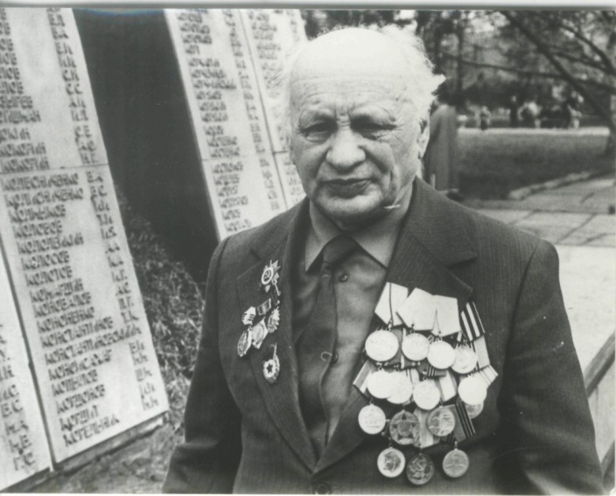
Кудиш Е.И. [Начало 2000-х гг.]. ГАЕАО. Ф. Р-505. Оп. 1. Д. 2827.
12 октября 1989 г.
35 лет назад образован областной центр по профилактике и борьбе со СПИД (сейчас – областное государственное бюджетное учреждение здравоохранения «Центр профилактики и борьбы со СПИД»).
В ноябре 1987 г. исполкомом областного Совета народных депутатов ЕАО утвержден «Комплексный план мероприятий по борьбе со СПИД», ответственность за реализацию которого была возложена на отдел здравоохранения и управление внутренних дел.
В связи с ростом заболеваемости СПИД по стране приказом отдела здравоохранения исполкома областного Совета народных депутатов ЕАО от 12 октября 1989 г. № 221 образован Центр по профилактике и борьбе со СПИД.
Главным врачом Центра назначен Михель Владимир Ульянович, являвшийся одновременно заместителем главного санитарного врача ЕАО.
(ГАЕАО. Ф. Р-75. Оп. 1. Д. 1149. Л. 63-66; Ф. Р-25. Оп. 1. Д. 703. Л. 183).
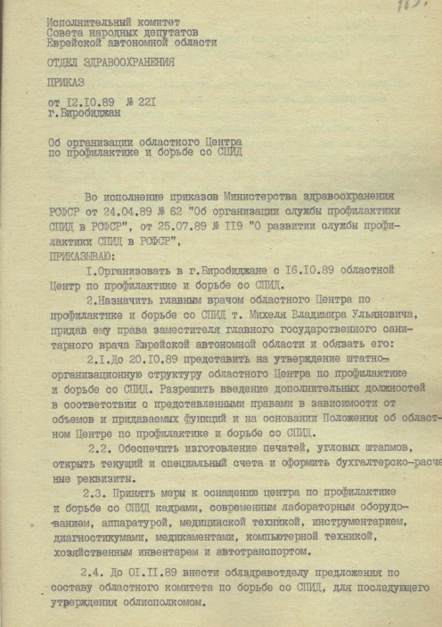
Приказ отдела здравоохранения облисполкома ЕАО от 12 октября 1989 г. № 221. ГАЕАО. Ф. Р-25. Оп. 1. Д. 703. Л. 183.
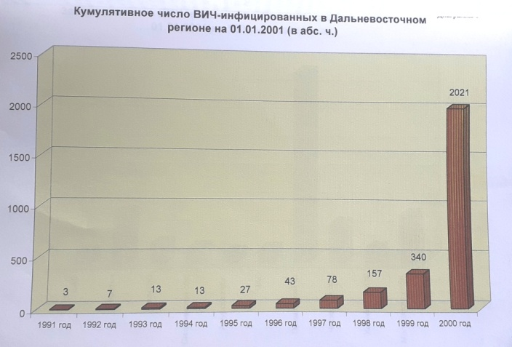
Из конъюнктурного отчета ОГБУЗ «Центр профилактики и борьбы со СПИД» за 2000 г. ГАЕАО. Ф. Р-727. Оп. 1. Д. 7. Л. 26.
18 октября 1954 г.
70 лет со дня рождения Цапа Владислава Абрамовича, Почетного гражданина Еврейской автономной области.
Родился в г. Облучье ЕАО. В 1974 г. окончил художественно-графический факультет Благовещенского педагогического училища.
Работал учителем черчения и рисования в школе с. Среднебелое Амурской области, школе № 2 г. Облучья, трудился художником в компании «Биробиджанобувь».
С 1993 г. Цап В.А. работает в редакции областной газеты «Биробиджанер Штерн».
Владислав Абрамович является соавтором эскизов памятников, установленных в области: памятника Шолом-Алейхему, первым переселенцам, участникам локальных конфликтов в г. Биробиджане, казакам-первопоселенцам в с. Ленинское.
Цап В.А. является признанным художником-иллюстратором классиков еврейской литературы, он принимал участие в издании более чем 20-ти книг. В 2019 г. стал Почетным членом Академии художеств и первым художником области, получившим это высокое звание.
Награжден Почетными грамотами Президента РФ, министерства культуры и массовых коммуникаций РФ, медалью «За доблестный труд» III степени.
Постановлением Законодательного Собрания ЕАО от 19 сентября 2023 г. № 268 Цапу Владиславу Абрамовичу присвоено звание» Почетный гражданин Еврейской автономной области».
(ГАЕАО. Ф. Р-804. Оп. 1. Предисловие к описи; по материалам сайта www.zseao.ru.

Цап В.А. Б/д. Фото с сайта www.zseao.ru
НОЯБРЬ
ноябрь 1929 г.
95 лет назад открылась школа в селе Валдгейм Биробиджанского национального района (сейчас – муниципальное казенное общеобразовательное учреждение «Средняя общеобразовательная школа имени И.А. Пришкольника села Валдгейм»).
Согласно отчету культинструктора окружного отдела народного образования Викторова от 16 января 1930 г. еврейская школа в с. Валдгейм начала работать в первых числах ноября 1929 г. В школе, располагавшей в двух комнатах, было 2 группы и 11 учеников. О первой учительнице известно, что она была комсомолкой, окончившей Евпедтехникум. Силами женсовета и учительницы при школе создана также дошкольная группа из 12-ти детей. К октябрю 1930 г. для школы построено отдельное здание.
В начале 1930-х гг. еврейская однокомплектная школа преобразована в Валдгеймскую школу колхозной молодежи II ступени, в которой в 1932/1933 учебном году обучались 142 человека. Педагогический состав включал уже 10 учителей. Обучение велось в еврейских и русских группах.
(ГАЕАО. Ф. Р-3. Оп. 1. Д. 86. Л. 29, 30; Д. 94. Л. 23; Ф. Р-186. Оп. 3. Д. 2. Л. 27, 28).
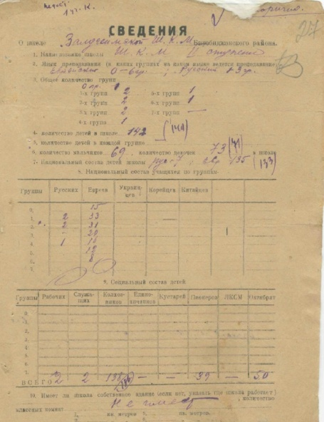
Из отчета Валдгеймской ШКМ за 1932/1933 уч. год.
ГАЕАО. Ф. Р-186. Оп. 3. Д. 2. Л. 27.
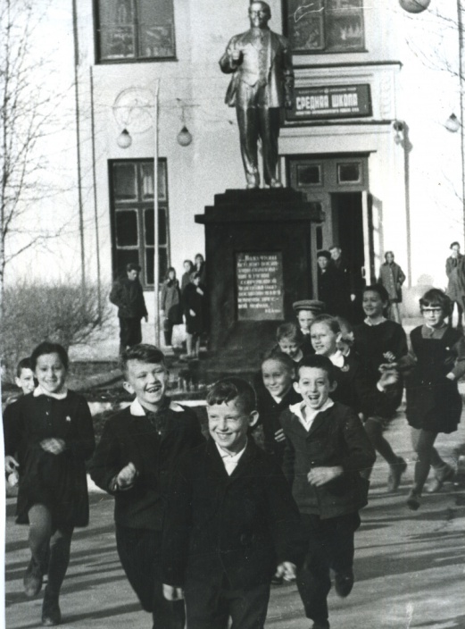
Юные ленинцы Валдгеймской средней школы. 1970 г.
ГАЕАО. Ф. П-919. Оп. 1. Д. 164.
ноябрь 1934 г.
90 лет назад образован Блюхеровский районный народный суд (сейчас – Ленинский районный суд Еврейской автономной области).*
Постановлением оргкомитета ЕАО от 25 ноября 1934 г. «О Нарсудье Блюхеровского района» народным судьей утвержден Морковин Герасим Яковлевич, который избран народным судьей на съезде районного Совета в декабре 1934 г.
Согласно статистическим отчетам кассационной комиссии областного суда ЕАО в период с 1 октября 1934 г. по 1 сентября 1935 г. народным судом Блюхеровского района рассмотрено 82 уголовных дела из 111 поступивших и 74 гражданских дела из 110 поступивших.
(ГАЕАО. Ф. Р-75. Оп. 1. Д. 14. Л. 131; Ф. Р-234. Оп. 3. Д. 2. Л. 5, 6; Ф. Р-83. Оп. 8.Д. 326. Л. 106; Ф. Р-186. Оп. 1. Д. 4. Л. 164, 165).
*Сведения о точной дате образования составителями не обнаружены
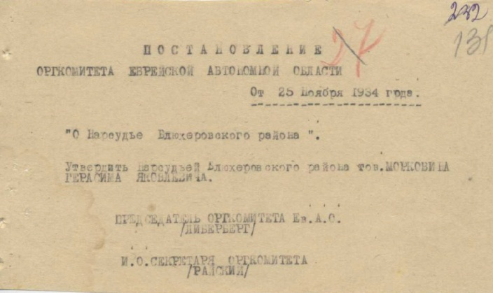
Постановление оргкомитета Еврейской автономной области от 25 ноября 1934 г. ГАЕАО. Ф. Р-75. Оп. 1. Д. 14. Л. 131.
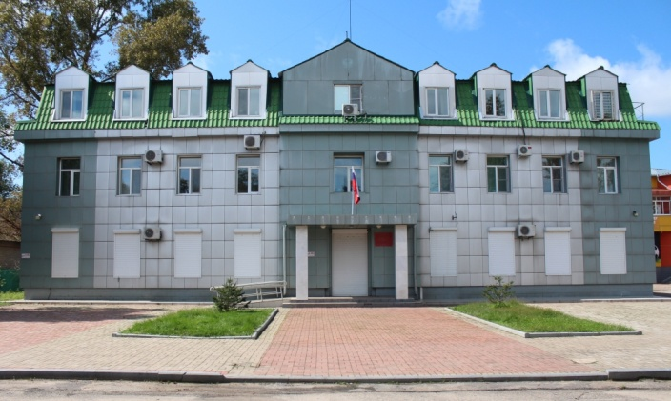
Здание Ленинского районного суда Еврейской автономной области. 2019 г.
ГАЕАО. Ф. Р-505. Оп. 5. Д. 4914.
1 ноября 1929 г.
95 лет назад открылась первая школа в селе Амурзет Биробиджанского национального района (сейчас – муниципальное бюджетное общеобразовательное учреждение «Средняя общеобразовательная школа села Амурзет»).
Согласно отчету культинструктора окружного отдела народного образования Викторова от 16 января 1930 г. еврейская однокомплектная школа в с. Амурзет открылась 1 ноября 1929 г.
Школа размещалась в теплом помещении, имелись парты. В 2-х группах обучались 24 ученика. О первой учительнице известно, что она была комсомолкой, без педагогического образования, окончившей рабфак при Одесском институте народного образования.
В начале 1930-х гг. еврейская однокомплектная школа преобразована в Амурзетскую школу колхозной молодежи, в которой на 1932/1933 учебный год числился 71 учащийся. Преподавание в школе велось на идише.
(ГАЕАО. Ф. Р-3. Оп. 1. Д. 86. Л. 29, 30; Ф. Р-186. Оп. 3. Д. 2. Л. 83).
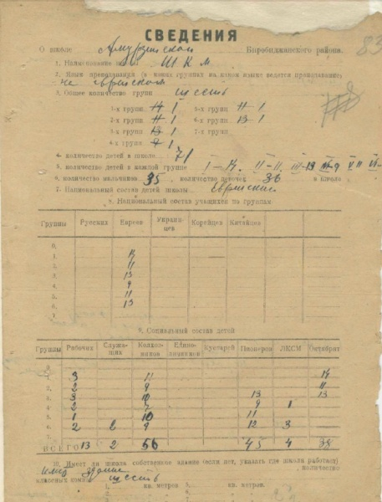
Из отчета Амурзетской ШКМ за 1932/1933 уч. год.
ГАЕАО. Ф. Р-186. Оп. 3. Д. 2. Л. 83.
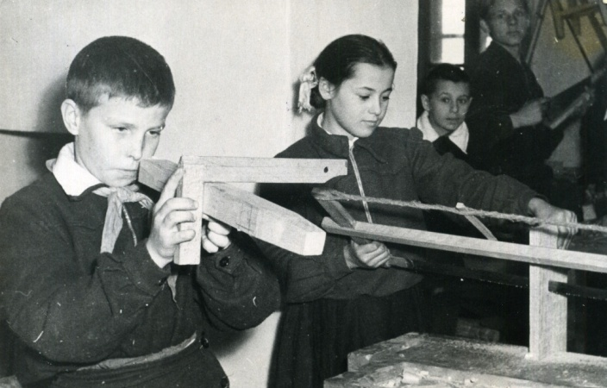
На уроке труда в столярной мастерской Амурзетской средней школы. На переднем плане ученики Саликов В. и Кадемий А. Б/д. ГАЕАО. Ф. Р-505. Оп. 1. Д. 985.
15 ноября 1944 г.
80 лет со дня рождения Сурнина Анатолия Александровича, Почетного гражданина Еврейской автономной области.
Родился в г. Комсомольске-на-Амуре. Трудовую деятельность начал в 1970 г. ассистентом кафедры марксизма-ленинизма Уссурийского государственного педагогического института, с 1973 г. – аспирант Московского государственного педагогического института имени В.И. Ленина, с 1977 г. – преподаватель Хабаровского государственного педагогического института.
С 1986 г. по январь 2006 г. Сурнин А.А. возглавлял Биробиджанский государственный педагогический институт, который в 2005 г. получил статус Дальневосточной государственной социально-гуманитарной академии.
Анатолий Александрович был бессменным председателем ученого совета Биробиджанского государственного педагогического института, являлся академиком-секретарем Международной академии наук педагогического образования, членом Совета по экономическому развитию ЕАО при правительстве области и комиссии по социальному развитию г. Биробиджана, депутатом Городской Думы 3-х созывов, членом редакционно-издательского совета института комплексного анализа региональных проблем Дальневосточного отделения Российской Академии наук.
Награжден медалью ордена «За заслуги перед Отечеством» II степени, знаком «Отличник народного просвещения», знаком отличия «За заслуги перед Еврейской автономной областью», ему присвоено звание «Заслуженный работник высшей школы Российской Федерации».
Постановлением Законодательного Собрания ЕАО от 26 июня 2006 г. № 92 Сурнину Анатолию Александровичу присвоено звание «Почетный гражданин ЕАО».
Памятная доска первому ректору установлена на здании Приамурского государственного университета имени Шолом-Алейхема.
(ГАЕАО. НСБ. Почетные граждане ЕАО / Законодательное Собрание ЕАО. – Биробиджан. – С. 44. – Инв. № 2076; по материалам сайта http://zseao.ru).
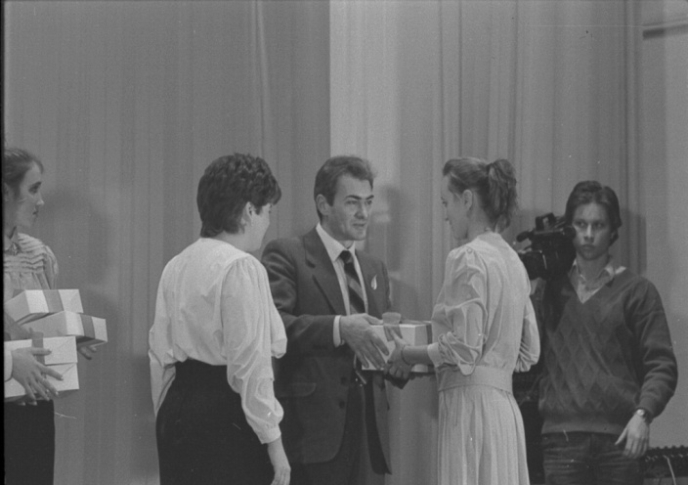
Кандидат философских наук, ректор пединститута Сурнин А.А. вручает студенческие билеты бывшим абитуриентам. 1989 г. ГАЕАО. Ф. Р-505. Оп. 1. Д. 603.
16 ноября 1994 г.
30 лет назад организованы памятники природы областного значения «Озеро Утиное» и «Залив Черепаший».
Постановлением главы администрации ЕАО от 16 ноября 1994 г. № 326 в целях сохранения редких видов растений и животных, занесенных в Красную книгу ЕАО, организованы: в Октябрьском районе – ботанический памятник природы «Озеро Утиное» и в Ленинском районе – зоологический памятник природы «Залив Черепаший».
На озере Утином, расположенном в междуречье рек Малой Самарки и Доброй, произрастают 3 реликтовых водных растения: лотос Комарова, кубышка малая, монохория Корсакова.
Реликтовое пресмыкающееся дальневосточная черепаха обитает на территории залива Черепашьего, на правом берегу реки Биджан в ее среднем течении.
(ГАЕАО. Ф. Р-500. Оп. 1. Д. 121. Л. 28, 30, 37).
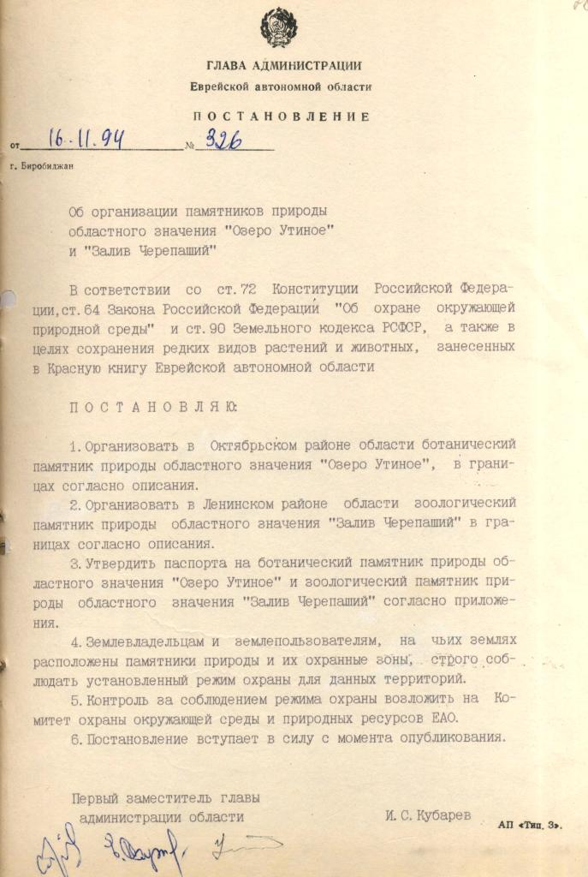
Постановлением главы администрации ЕАО от 16 ноября 1994 г. № 326.
ГАЕАО. Ф. Р-500. Оп. 1. Д. 121. Л. 28.
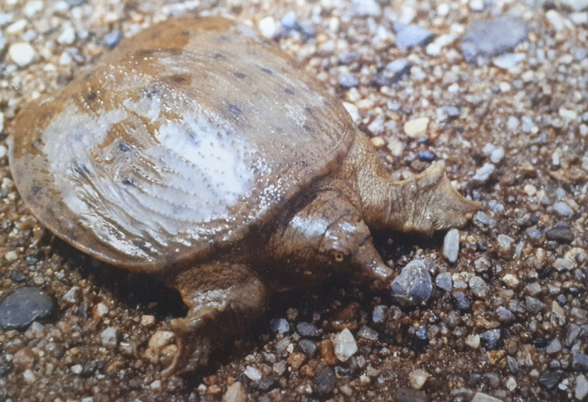
Дальневосточная черепаха. Б/д. ГАЕАО. НСБ. Жемчужина Приамурья. Природа ЕАО. Фотоальбом. – Хабаровск, 2004. – С. 40. – Инв. № 730.
26 ноября 1999 г.
25 лет назад организованы памятники природы областного значения: «Озеро Лебединое», «Гора Филиппова», «Биджанские Остряки», «Сосняки на Бревенчатой», «Биджанское обнажение» и «Лондоковская пещера».
Постановлением губернатора ЕАО от 26 ноября 1999 г. № 287 в целях сохранения редких видов растений и животных, занесенных в Красную книгу ЕАО, организованы шесть памятников природы.
Биологическим памятником природы признано «Озеро Лебединое» в Октябрьском районе, в котором под охрану взяты 5 видов реликтовых водных растений и 3 редких вида птиц.
Ботаническими памятниками природы признаны: «Гора Филиппова» в Октябрьском районе, «Биджанские Остряки» на границе Октябрьского и Ленинского районов, «Биджанское обнажение» на границе Облученского и Октябрьского районов, «Сосняки на Бревенчатой» в Облученском районе. Все они являются местами концентрации редких, экзотических видов растений.
Спелео-ботаническим признан памятник природы «Лондоковская пещера» в Облученском районе, представляющий собой воронковидное образование, на дне которого имеется лаз в пещеру, а по бортам «воронки» обнаружены растения, занесенные в Красные книги различных уровней.
(ГАЕАО. Ф. Р-572. Оп. 1. Д. 65. Л. 36, 39, 56, 73, 93, 103, 121).
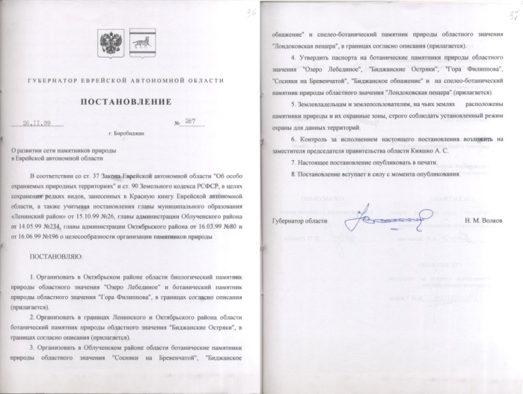
Постановление губернатора ЕАО от 26 ноября 1999 г. № 287.
ГАЕАО. Ф. Р-572. Оп. 1. Д. 65. Л. 36, 37.
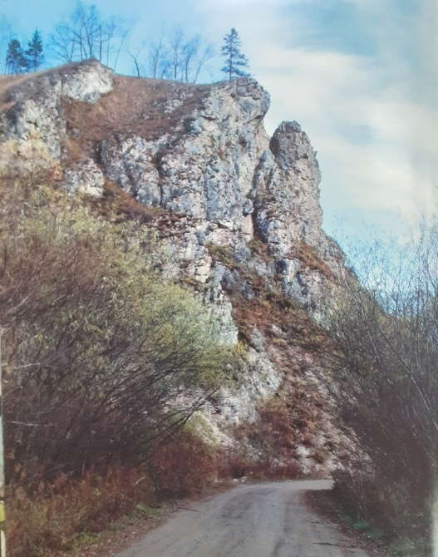
Биджанское обнажение. Б/д. ГАЕАО. НСБ. Облученский район. 70 лет. Фотоальбом. – Хабаровск, 2004. – С. 8 – Инв. № 2742.
ДЕКАБРЬ
декабрь 1934 г.
90 лет назад организован военный комиссариат Еврейской автономной области.
Протоколом оргбюро ВКП (б) ЕАО от 23 декабря 1934 г. № 14 принят к сведению Приказ Особой Краснознаменной Дальневосточной Армии № 0320 «Об организации военного комиссариата ЕАО». Первым военкомом области согласно тому же приказу утвержден Абрамов.
Также решено «обеспечить организацию комиссариата необходимыми помещениями не позднее 1-го января 1935 г. Тов. Абрамову перебросить аппарат военного комиссариата из г. Хабаровска в г. Биробиджан».
За военкоматом закреплено здание по ул. Постышева, д. № 103. С 15 января по 10 февраля 1935 г. проведена мобилизационная приписка военнообязанных рядового и младшего начсостава.
(ГАЕАО. Ф. П-1. Оп. 1. Д. 1. Л. 68; Ф. Р-75. Оп. 11. Д. 5. Л. 3).
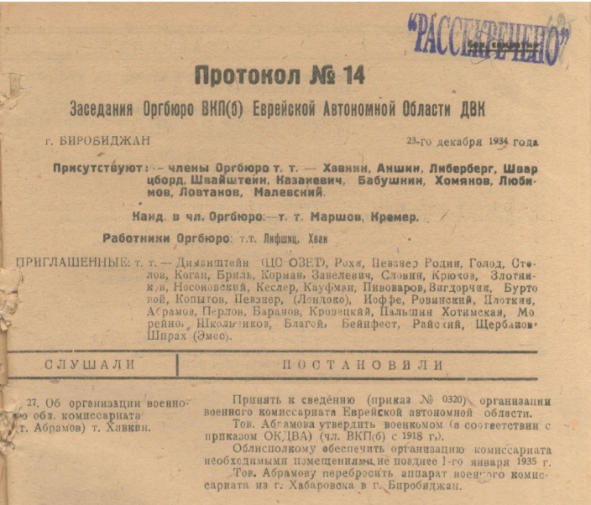
Из протокола заседания оргбюро ВКП(б) Еврейской автономной области от 23 декабря 1934 г. ГАЕАО. Ф. П-1. Оп. 1. Д. 1. Л. 68.
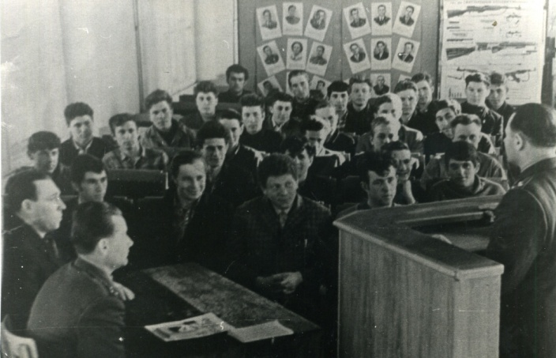
На занятиях Биробиджанского университета будущего воина, занятия проводит военком облвоенкомата т. Гладких Н.М. ГАЕАО. Ф. П-919. Оп. 1. Д. 56.
16 декабря 1939 г.
85 лет со дня рождения Ланцмана Ефима Моисеевича, Почетного гражданина Еврейской автономной области.
Родился в с. Амурзет Сталинского района. Окончил вечернюю школу рабочей молодежи в г. Биробиджане. Начал работу печником 2-й дистанции зданий и сооружений железной дороги.
В 1961 г. Ефим Моисеевич пришел учеником токаря в инструментальный цех завода «Дальсельмаш», где проработал 41 год. За время работы на заводе обучил своей профессии несколько поколений молодых людей. За добросовестный труд Ефиму Моисеевичу присвоено звание «Лучший по профессии». В 1982 г. Ефим Моисеевич занесен в заводскую книгу Почета.
Награжден орденом Трудового Красного Знамени, ему присвоено звание «Заслуженный машиностроитель РСФСР».
Постановлением Законодательного Собрания ЕАО от 17 мая 1994 г. № 14 Ланцману Ефиму Моисеевичу присвоено звание Почетного гражданина ЕАО.
Памятная доска установлена на доме, где проживал Ланцман Е.М., по адресу: г. Биробиджан, ул. Шолом-Алейхема, д. 103.
(ГАЕАО, Ф, П-15. Оп. 7. Д. 1125. Л. 1, 2; ГАЕАО. НСБ. , – Биробиджан. – С. 25. – Инв. № 2076; по материалам сайта http://zseao.ru).
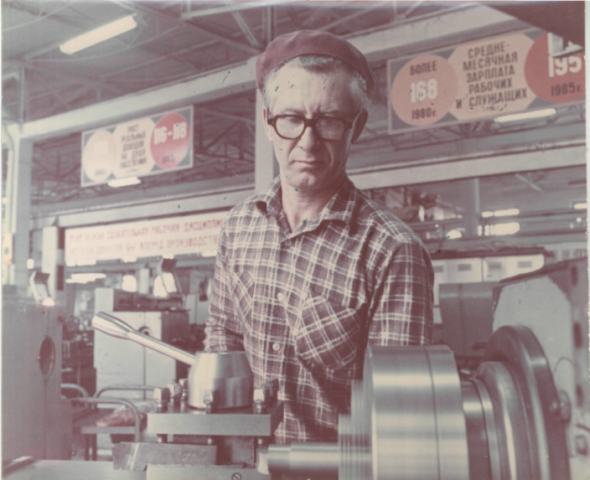
Ланцман Ефим Моисеевич, токарь-универсал инструментального цеха.
ГАЕАО. Ф. Р-198. Оп. 13. Д. 239.
19 декабря 1999 г.
25 лет назад открыт деревянный храм во имя святителя Николая Мирликийского чудотворца в городе Биробиджане.
Первый православный храм в г. Биробиджане строился больше двух лет на средства прихожан и частных пожертвований.
Открытие храма приурочено ко дню святителя Николая, архиепископа Мирликийского чудотворца, во имя которого он назван. В день открытия настоятель отец Сергий прочел акафист Николаю чудотворцу.
Церемонию освящения храма 24 декабря провел епископ Хабаровский и Приамурский Марк.
(ГАЕАО. НСБ. Биробиджанская звезда. – 1999. – 21 декабря. – № 119. – Инв. № 135; Биробиджанер штерн. – 1999. – 28 декабря. № 98. – Инв. № 250).
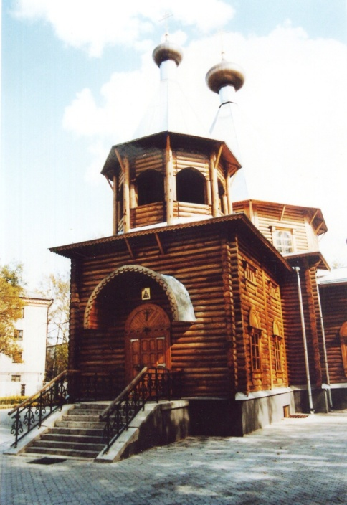
Православный храм святителя Николая Чудотворца, построенный в 1999 г. в г. Биробиджане. ГАЕАО. Ф. Р-505. Оп. 1. Д. 1259-2.

